TRƯỜNG ĐẠI HỌC SÀI GÒN
KHOA CÔNG NGHỆ THÔNG TIN

CÔNG NGHỆ PHẦN MỀM

Bài tập lớn – Assignment 2
BrewLite
Hệ thống đặt cà phê mobile-first/PWA
và thanh toán mô phỏng
REQUIREMENTS TO DEPLOYMENT

GVHD: Từ Lãng Phiêu
SV: Phạm Duy Đăng - 3124410068
Lớp: DCT1245 - K24
Ngành: Công nghệ Thông tin

TP. HỒ CHÍ MINH, THÁNG 11/2026

Thông tin sinh viên và phân công
Đề tài được thực hiện bởi một sinh viên, đảm nhận toàn bộ các vai trò của nhóm phát triển.
STT | Họ và tên | MSSV | Lớp | Vai trò / nhiệm vụ | Hoàn thành
1 | Phạm Duy Đăng | 3124410068 | DCT1245 | Product Owner, phân tích yêu cầu, thiết kế, Backend NestJS, Frontend Next.js/PWA, kiểm thử, DevOps (CI/CD, triển khai) | 100%

Khóa – Ngành: K24 – Công nghệ Thông tin
Email liên hệ: duydang.contact@gmail.com
Repository: https://github.com/dangpham-work/CupPulse

Lịch sử phiên bản tài liệu
Phiên bản | Ngày | Nội dung thay đổi | Người thực hiện
1.0 | 01/11/2026 | Task 1 – Khai thác và đặc tả yêu cầu (bối cảnh, stakeholder, phạm vi, SRS, use-case) | Phạm Duy Đăng
1.1 | 02/11/2026 | Task 2 – Mô hình hóa hệ thống (activity, sequence, class, state diagram); ma trận truy vết v0.2 | Phạm Duy Đăng

MỤC LỤC
Thông tin sinh viên và phân công
Lịch sử phiên bản tài liệu
1 Tổng quan đề tài
1.1 Giới thiệu
1.2 Quy trình thực hiện
1.3 Kho mã nguồn và tài liệu
2 Task 1 – Khai thác và đặc tả yêu cầu
2.1 Task 1.1 – Bối cảnh, stakeholder và phạm vi
2.1.1 Bối cảnh và vấn đề nghiệp vụ
2.1.2 Stakeholder
2.1.3 Phạm vi
2.1.4 Giả định
2.1.5 Ràng buộc
2.1.6 Rủi ro ban đầu
2.1.7 Thuật ngữ
2.2 Task 1.2 – Yêu cầu chức năng và phi chức năng (SRS)
2.2.1 Giới thiệu
2.2.2 Tác nhân và vai trò
2.2.3 Quy tắc nghiệp vụ
2.2.4 Yêu cầu chức năng (FR)
2.2.5 Yêu cầu phi chức năng (NFR)
2.2.6 Sơ đồ use-case tổng quát
2.2.7 User story
2.2.8 Giao diện ngoài
2.2.9 Tổng hợp ưu tiên và phân bổ Sprint
2.3 Task 1.3 – Đặc tả use-case trọng tâm: UC-01 Đặt và thanh toán đơn hàng
2.3.1 Sơ đồ use-case cho phạm vi UC-01
2.3.2 Thông tin chung
2.3.3 Luồng chính (Basic Flow)
2.3.4 Luồng thay thế (Alternative Flows)
2.3.5 Luồng ngoại lệ (Exception Flows)
2.3.6 Quy tắc và yêu cầu đặc biệt
2.3.7 Liên kết use-case ↔ yêu cầu ↔ tiêu chí chấp nhận
2.3.8 Kịch bản kiểm thử nghiệm thu (rút từ UC-01)
3 Task 2 – Mô hình hóa hệ thống
3.1 Task 2.1 – Activity diagram
3.2 Task 2.2 – Sequence diagram
3.3 Task 2.3 – Class diagram
3.4 Sơ đồ trạng thái bổ trợ (State-01)
3.5 Kiểm tra nhất quán với SRS và use-case
4 Task 3 – Thiết kế kiến trúc
5 Task 4 – Triển khai Sprint 1
6 Task 5 – Triển khai Sprint 2, CI/CD và Delivery
7 Ma trận truy vết
7.1 Yêu cầu chức năng
7.2 Yêu cầu phi chức năng then chốt
Tài liệu tham khảo

1 Tổng quan đề tài

1.1 Giới thiệu
Assignment 2 tiếp tục đề tài BrewLite của Assignment 1. Nhóm phát triển dự án theo một chuỗi công việc hoàn chỉnh: khai thác yêu cầu, mô hình hóa, thiết kế kiến trúc, hiện thực qua hai Sprint, thiết lập CI/CD và triển khai hệ thống lên môi trường có thể truy cập được.
Luồng nghiệp vụ tối thiểu của BrewLite:
Xem menu → Chọn tùy chọn → Giỏ hàng → Đặt đơn → Thanh toán → Theo dõi đơn
Công nghệ bắt buộc: Next.js (mobile-first/PWA) cho frontend, NestJS cho backend, PostgreSQL để lưu dữ liệu và Docker để đóng gói.

1.2 Quy trình thực hiện
Task 1 Yêu cầu → Task 2 Mô hình hóa → Task 3 Kiến trúc → Task 4 Sprint 1 → Task 5 Sprint 2 → CI/CD Production
Task | Giai đoạn | Tạo phẩm chính | Điểm | Trạng thái
1 | Khai thác và đặc tả yêu cầu | Stakeholder, phạm vi, SRS, use-case tổng quát, đặc tả use-case | 2 | Hoàn thành
2 | Mô hình hóa hệ thống | Activity, sequence, class diagram | 2 | Hoàn thành
3 | Thiết kế kiến trúc | Kiến trúc, ADR, deployment diagram | 2 | Chưa thực hiện
4 | Triển khai Sprint 1 | Repository, tài liệu, CI, MVP xem menu | 2 | Chưa thực hiện
5 | Sprint 2, CI/CD, Delivery | MVP hoàn chỉnh, CD, production, kiểm thử, bàn giao | 2 | Chưa thực hiện

1.3 Kho mã nguồn và tài liệu
Toàn bộ tạo phẩm được quản lý phiên bản trong repository https://github.com/dangpham-work/CupPulse. Bảng dưới ánh xạ các phần của báo cáo tới tệp tương ứng.
Phần báo cáo | Tệp trong repository
Mục 2.1 | docs/requirements/context-and-scope.md
Mục 2.2 | docs/requirements/srs.md
Mục 2.3 | docs/requirements/use-case-checkout.md
Chương 3 (sơ đồ) | docs/diagrams/*.puml, docs/diagrams/*.svg, docs/diagrams/README.md
Chương 7 | docs/traceability-matrix.md

2 Task 1 – Khai thác và đặc tả yêu cầu

2.1 Task 1.1 – Bối cảnh, stakeholder và phạm vi

2.1.1 Bối cảnh và vấn đề nghiệp vụ
BrewLite là một quán cà phê mang đi quy mô nhỏ (một cửa hàng, 2–4 nhân viên quầy). Hiện quán bán theo cách truyền thống: khách xếp hàng, gọi món bằng lời, nhân viên ghi tay và thu tiền tại quầy. Giờ cao điểm (7:00–9:00 và 11:30–13:00) xảy ra các vấn đề sau:
# | Vấn đề hiện tại | Hậu quả
P1 | Khách phải xếp hàng để gọi món và trả tiền | Thời gian chờ dài, khách bỏ về, mất doanh thu
P2 | Gọi món bằng lời, ghi tay | Sai món, sai size/topping, sai tiền
P3 | Không biết món nào sắp hết | Nhận đơn rồi mới báo hết, khách phàn nàn
P4 | Khách không biết đơn đã xong chưa | Khách đứng chờ quanh quầy, nhân viên bị hỏi liên tục
P5 | Không lưu lịch sử mua hàng | Không chạy được khuyến mãi hay tích điểm để giữ chân khách
P6 | Doanh thu và đơn hàng ghi tay | Quản lý khó đối soát và thống kê

Mục tiêu của BrewLite: cho khách tự xem menu, chọn tùy chọn, đặt và thanh toán trên điện thoại (PWA, không cần cài app từ store), rồi theo dõi trạng thái đơn. Nhân viên nhận đơn đã thanh toán và cập nhật trạng thái. Quản lý kiểm soát sản phẩm, tồn kho và khuyến mãi.
Luồng nghiệp vụ tối thiểu (theo đề bài):
Xem menu → Chọn tùy chọn → Giỏ hàng → Đặt đơn → Thanh toán → Theo dõi đơn

2.1.1.1 Mục tiêu đo được
Mã | Mục tiêu | Chỉ số | Ngưỡng đạt
G1 | Giảm thời gian gọi món | Thời gian từ mở app đến thanh toán xong (người dùng mới) | ≤ 3 phút
G2 | Đơn chính xác | Tỷ lệ đơn sai size/topping so với lựa chọn của khách | 0% (dữ liệu đi thẳng từ khách)
G3 | Không bán hàng đã hết | Số đơn được tạo khi món đã hết tồn kho | 0
G4 | Khách biết trạng thái đơn | Thời gian trạng thái mới hiển thị cho khách | ≤ 5 giây
G5 | Hệ thống truy cập được để nghiệm thu | URL production HTTPS hoạt động lúc chấm | 100%

2.1.2 Stakeholder

2.1.2.1 Bảng stakeholder
Mã | Stakeholder | Vai trò | Mục tiêu | Kỳ vọng với hệ thống | Mức ảnh hưởng | Mức quan tâm
SH-01 | Khách hàng | Người dùng cuối, đặt và trả tiền | Mua đồ uống nhanh, đúng món, không xếp hàng | Menu rõ giá; chọn size/topping dễ; thanh toán Ví/Thẻ nhanh; biết lúc nào đơn xong; xem lại đơn cũ; được khuyến mãi và tích điểm | Trung bình | Cao
SH-02 | Nhân viên quầy | Nhận và chế biến đơn, cập nhật trạng thái | Làm đúng món, ít bị hỏi, thao tác nhanh giờ cao điểm | Chỉ thấy đơn đã thanh toán; chi tiết đơn rõ (size, topping, ghi chú); đổi trạng thái 1 chạm | Trung bình | Cao
SH-03 | Quản lý cửa hàng | Chủ nghiệp vụ, quản lý menu, kho, khuyến mãi | Tăng doanh thu, kiểm soát tồn kho, giữ chân khách | Sửa sản phẩm, giá, tồn kho; tạo mã khuyến mãi; xem doanh thu cơ bản; không bán món đã hết | Cao | Cao
SH-04 | Giảng viên / khách hàng nghiệm thu | Đánh giá và nghiệm thu sản phẩm | Kiểm chứng nhóm đi đúng quy trình từ yêu cầu đến triển khai | Tạo phẩm đủ, đúng đường dẫn, truy vết được; CI/CD chạy; URL production hoạt động; clone về chạy được theo README | Rất cao | Cao
SH-05 | Nhóm phát triển (1 sinh viên: Phạm Duy Đăng) | Kiêm mọi vai trò: Product Owner, phân tích, thiết kế, lập trình, kiểm thử, triển khai | Hoàn thành đúng hạn, đạt điểm tối đa, học quy trình chuẩn | Yêu cầu rõ ràng và ổn định; stack bắt buộc (Next.js, NestJS, PostgreSQL); hạ tầng miễn phí | Cao | Cao
SH-06 | Đơn vị thanh toán (mô phỏng) | Hệ thống bên ngoài xử lý giao dịch Ví/Thẻ | Giao dịch hợp lệ, không trừ tiền trùng | API rõ ràng; mỗi giao dịch có idempotency key; trả kết quả thành công/thất bại kèm mã lỗi; không nhận dữ liệu thẻ thừa | Trung bình | Trung bình

2.1.2.2 Ma trận quyền lực – quan tâm
 | Quan tâm thấp | Quan tâm cao
Ảnh hưởng cao | — | SH-03 Quản lý cửa hàng, SH-04 Giảng viên, SH-05 Nhóm phát triển → quản lý chặt, duyệt mọi thay đổi phạm vi
Ảnh hưởng thấp/TB | SH-06 Đơn vị thanh toán → theo dõi, tuân thủ hợp đồng API | SH-01 Khách hàng, SH-02 Nhân viên quầy → cập nhật thường xuyên, thử nghiệm khả dụng

2.1.3 Phạm vi
Mức ưu tiên dùng MoSCoW và khớp với mã yêu cầu trong SRS.

2.1.3.1 In-scope – MVP (Must)
# | Hạng mục | Yêu cầu
S1 | Xem menu theo danh mục, có trạng thái loading/empty/error | FR-01
S2 | Chi tiết sản phẩm: chọn size và topping, giá cập nhật theo lựa chọn | FR-02
S3 | Giỏ hàng và tính tổng tiền | FR-03
S4 | Đặt đơn: kiểm tra và trừ tồn kho trong một transaction | FR-04
S5 | Thanh toán Ví/Thẻ qua dịch vụ thanh toán mô phỏng | FR-05
S6 | Idempotency khi client gửi lại yêu cầu thanh toán | FR-06
S7 | Xác nhận và theo dõi trạng thái đơn | FR-07
S8 | Lịch sử đơn của khách | FR-08
S9 | Đăng ký, đăng nhập/đăng xuất bằng JWT | FR-09, FR-10
S10 | Phân quyền theo vai trò Khách hàng / Nhân viên / Quản lý | FR-11
S11 | Nhân viên cập nhật trạng thái đơn | FR-12
S12 | PWA mobile-first, health check, Docker Compose, CI/CD, production HTTPS | NFR-09, NFR-11, NFR-14 → NFR-17

2.1.3.2 Phạm vi mở rộng (Should / Could)
# | Hạng mục | Ưu tiên | Yêu cầu
E1 | Hủy đơn chưa thanh toán, tự hủy đơn quá hạn 15 phút, hoàn lại tồn kho | Should | FR-13
E2 | Áp mã khuyến mãi (Promotion) | Should | FR-14
E3 | Tích điểm thành viên (LoyaltyTransaction) | Should | FR-15
E4 | Quản lý sản phẩm và tồn kho cho Quản lý | Should | FR-16
E5 | Tìm kiếm, lọc menu | Should | FR-17
E6 | Dùng điểm để giảm giá | Could | FR-18
E7 | Báo cáo doanh thu theo ngày | Could | FR-19
E8 | Thông báo đẩy (Web Push) khi đơn sẵn sàng | Could | FR-20

2.1.3.3 Out-of-scope – không thực hiện (Won't)
# | Nội dung | Lý do
O1 | Tích hợp cổng thanh toán thật (VNPay, MoMo, Stripe…) | Đề bài yêu cầu mô phỏng; cần hợp đồng pháp lý và tài khoản merchant (FR-21)
O2 | Giao hàng tận nơi, theo dõi shipper | Ngoài nghiệp vụ quán mang đi (FR-22)
O3 | Nhiều chi nhánh | Quán chỉ có một cửa hàng (FR-23)
O4 | Đăng nhập Google/Facebook | Không cần cho MVP, tăng rủi ro cấu hình OAuth (FR-24)
O5 | Ứng dụng native iOS/Android | Đã có PWA thay thế
O6 | Quản lý nguyên liệu (định lượng sữa, hạt cà phê…) | Tồn kho chỉ tính theo số ly bán được của từng sản phẩm
O7 | Hoàn tiền tự động | Đơn chỉ hủy được khi chưa thanh toán
O8 | Hạ tầng đa vùng, tính sẵn sàng cao | Vượt nguồn lực của đồ án (NFR-20)

2.1.4 Giả định
Mã | Giả định
A1 | Quán có một cửa hàng; mọi đơn là mang đi hoặc dùng tại quán, khách tự đến quầy nhận.
A2 | Khách có smartphone, trình duyệt hiện đại (Chrome Android, Safari iOS) và có Internet khi đặt đơn.
A3 | Tiền tệ là VND, số nguyên, giá đã gồm VAT.
A4 | Tồn kho tính theo sản phẩm (số ly còn bán được trong ngày). Size và topping không có tồn kho riêng.
A5 | Đơn vị thanh toán là dịch vụ mô phỏng trả kết quả theo bộ dữ liệu test cố định (ví dụ thẻ 4242… thành công, 4000…0002 bị từ chối). Không có tiền thật.
A6 | Khách phải đăng nhập mới đặt đơn được. Khách vãng lai chỉ xem menu, chi tiết sản phẩm và giỏ hàng.
A7 | Tài khoản Nhân viên và Quản lý được tạo sẵn bằng seed hoặc do Quản lý tạo. Không có đăng ký công khai cho các vai trò này.
A8 | Đơn chưa thanh toán giữ tồn kho tối đa 15 phút, sau đó tự hủy và trả lại tồn kho.
A9 | Nhóm dùng gói miễn phí của các nền tảng cloud. Cold start vài giây ở lần gọi đầu là chấp nhận được.

2.1.5 Ràng buộc
Mã | Loại | Ràng buộc
C1 | Công nghệ | Bắt buộc Next.js (mobile-first/PWA), NestJS và PostgreSQL. Được bổ sung nhưng không được thay thế.
C2 | Công nghệ | Đóng gói bằng Docker. docker-compose.yml chạy web, API và DB ở local.
C3 | Quy trình | 5 task làm tuần tự. Tạo phẩm mỗi task phải có trên repo với lịch sử commit/PR rõ ràng trước khi sang task sau.
C4 | Quy trình | Mọi thay đổi yêu cầu, sơ đồ hoặc kiến trúc phải đi qua commit/PR và ghi lý do.
C5 | Quy trình | PR không được merge nếu lint, test hoặc build thất bại.
C6 | Cấu trúc | Repo theo cấu trúc apps/web, apps/api, docs/…, tests/, .github/workflows/.
C7 | Triển khai | Production phải có HTTPS. Database không public. Secret không nằm trong repo hay log CI.
C8 | Thời gian | Hai Sprint trong học kỳ I 2026–2027. Production phải hoạt động lúc chấm.
C9 | Chi phí | 0 đồng: chỉ dùng gói miễn phí (GitHub, GHCR, Vercel/Render/Neon hoặc tương đương).
C10 | Pháp lý | Không lưu số thẻ đầy đủ hay CVV, kể cả dữ liệu mô phỏng. Chỉ lưu 4 số cuối.
C11 | Nhân lực | Đề tài do một sinh viên thực hiện, kiêm toàn bộ vai trò. Không có người review chéo trong nhóm.

2.1.6 Rủi ro ban đầu
Thang đo: Xác suất (X) và Tác động (T) từ 1 (thấp) đến 3 (cao). Điểm = X × T.
Mã | Rủi ro | X | T | Điểm | Biện pháp giảm thiểu | Người theo dõi
R1 | Nền tảng miễn phí hết hạn hoặc ngủ đúng lúc chấm (ví dụ Render Postgres free hết hạn sau 30 ngày) | 2 | 3 | 6 | Dùng Postgres không hết hạn (Neon); smoke test định kỳ; ghi sẵn quy trình redeploy và rollback | DevOps
R2 | Bán vượt tồn kho khi nhiều khách đặt cùng lúc | 2 | 3 | 6 | Trừ kho bằng câu lệnh có điều kiện stock >= qty trong transaction; test đồng thời (NFR-17) | Backend
R3 | Trừ tiền hai lần khi khách bấm lại hoặc mạng chập chờn | 2 | 3 | 6 | Idempotency key cho mỗi yêu cầu thanh toán; mỗi đơn chỉ có tối đa 1 payment thành công (FR-06) | Backend
R4 | Phạm vi phình to (loyalty, báo cáo…) làm trễ luồng chính | 3 | 2 | 6 | Ưu tiên MoSCoW; làm Must trước; Should/Could chỉ làm khi luồng end-to-end đã chạy | PO
R5 | Chưa quen NestJS, Docker hoặc CI/CD | 2 | 2 | 4 | Dựng khung và CI ngay từ Sprint 1; làm theo tài liệu chính thức; ghi lại cách làm trong README | Dev
R6 | Lộ secret (JWT secret, DB URL) lên GitHub | 1 | 3 | 3 | .env trong .gitignore; chỉ commit .env.example; secret để ở GitHub Secrets/nền tảng; quét secret trong CI | DevOps
R7 | Tài liệu và code lệch nhau giữa các task | 2 | 2 | 4 | Ma trận truy vết; mọi thay đổi yêu cầu đều qua PR | BA
R8 | Cold start làm smoke test hoặc demo chậm | 2 | 1 | 2 | Smoke test có retry và timeout hợp lý; gọi "đánh thức" trước buổi demo | DevOps
R9 | Một người làm toàn bộ: quá tải, không ai review chéo, ốm đau làm dừng dự án | 2 | 3 | 6 | Cắt phạm vi theo MoSCoW; CI tự động thay cho review chéo; mọi thay đổi qua PR có checklist; chia việc nhỏ theo Sprint backlog | PO

Đề tài do một sinh viên thực hiện. Cột "Người theo dõi" ghi vai trò chịu trách nhiệm, cả 5 vai trò (PO, BA, Backend, DevOps, Dev) đều do Phạm Duy Đăng đảm nhận.

2.1.7 Thuật ngữ
Thuật ngữ | Giải thích
MVP | Phiên bản nhỏ nhất chạy được với tính năng cốt lõi để kiểm chứng giả thuyết
PWA | Progressive Web App: web app cài được lên màn hình chính, chạy toàn màn hình, có service worker
JWT | JSON Web Token dùng để xác thực các request tới API
Idempotency key | Khóa duy nhất do client tạo cho mỗi yêu cầu thanh toán. Gửi lại cùng khóa thì nhận lại cùng kết quả, không tạo giao dịch mới
Tồn kho (stock) | Số ly còn bán được của một sản phẩm
Promotion | Mã khuyến mãi giảm theo % hoặc số tiền cố định
LoyaltyTransaction | Bản ghi cộng/trừ điểm thành viên
MoSCoW | Mức ưu tiên Must / Should / Could / Won't

2.2 Task 1.2 – Yêu cầu chức năng và phi chức năng (SRS)

2.2.1 Giới thiệu

2.2.1.1 Mục đích
Tài liệu này mô tả hệ thống BrewLite làm gì và không làm gì. Mỗi yêu cầu có:
- mã định danh duy nhất: FR-xx cho chức năng, NFR-xx cho phi chức năng;
- mức ưu tiên MoSCoW;
- tiêu chí chấp nhận (AC) kiểm chứng được, đánh mã AC-xx.y. Các task sau viết test trực tiếp từ những AC này, và test tham chiếu lại mã AC.

2.2.1.2 Quy ước MoSCoW
Mức | Ý nghĩa trong dự án
Must | Bắt buộc cho MVP. Thiếu thì luồng Xem menu → … → Theo dõi đơn không chạy hoặc không đạt yêu cầu đề bài.
Should | Quan trọng, làm trong Sprint 2 sau khi các Must đã chạy end-to-end.
Could | Làm nếu còn thời gian. Không ảnh hưởng nghiệm thu.
Won't | Đã thống nhất không làm trong phiên bản này. Ghi lại để tránh phình phạm vi.

2.2.1.3 Quy ước chung
- Tiền tệ VND, số nguyên, hiển thị dạng 45.000 ₫.
- Mọi API có tiền tố /api/v1. Trong tài liệu viết rút gọn, ví dụ GET /products.
- Lỗi API trả về JSON thống nhất:
{ "statusCode": 409, "code": "OUT_OF_STOCK", "message": "Một số món đã hết hàng", "details": { "productIds": ["…"] } }

- Thời gian lưu UTC trong database, hiển thị theo múi giờ Asia/Ho_Chi_Minh.

2.2.2 Tác nhân và vai trò
Tác nhân | Vai trò hệ thống | Mô tả | Stakeholder
Khách vãng lai (Guest) | — | Chưa đăng nhập. Được xem menu, chi tiết sản phẩm và giỏ hàng. | SH-01
Khách hàng (Customer) | CUSTOMER | Đã đăng nhập. Kế thừa quyền của Guest, được đặt đơn, thanh toán, xem đơn của mình và tích điểm. | SH-01
Nhân viên quầy (Staff) | STAFF | Xem đơn đã thanh toán và cập nhật trạng thái chế biến. | SH-02
Quản lý cửa hàng (Manager) | MANAGER | Kế thừa quyền Staff, được quản lý sản phẩm, tồn kho, khuyến mãi và xem báo cáo. | SH-03
Payment Service | Hệ thống ngoài | Dịch vụ thanh toán mô phỏng, xử lý giao dịch Ví/Thẻ. | SH-06
Bộ hẹn giờ (Scheduler) | Hệ thống nội bộ | Tác vụ định kỳ hủy đơn quá hạn thanh toán. | —

2.2.3 Quy tắc nghiệp vụ
Các quy tắc dưới đây được tham chiếu trong tiêu chí chấp nhận.
Mã | Quy tắc
BR-01 | Mỗi sản phẩm có giá cơ bản (basePrice), danh sách size kèm phụ thu (mặc định S +0, M +5.000, L +10.000; cấu hình được theo sản phẩm) và danh sách topping kèm giá.
BR-02 | Thành tiền một dòng = (basePrice + phụ thu size + Σ giá topping) × số lượng.
BR-03 | Mỗi dòng phải chọn đúng 1 size và 0–3 topping khác nhau. Số lượng mỗi dòng là 1–10. Một đơn có tối đa 20 ly. Ghi chú mỗi dòng ≤ 100 ký tự.
BR-04 | Tạm tính = Σ thành tiền các dòng. Giảm giá = khuyến mãi (BR-13) + đổi điểm (BR-15). Tổng = Tạm tính − Giảm giá, và luôn ≥ 0.
BR-05 | Server luôn tự tính lại giá từ database và bỏ qua giá client gửi lên. Nếu tổng server tính khác expectedTotal client gửi kèm thì trả 409 PRICE_CHANGED kèm giá mới.
BR-06 | Khi tạo đơn, tên và đơn giá của sản phẩm, size, topping được chụp lại (snapshot) vào OrderItem. Sửa menu về sau không làm đổi đơn cũ.
BR-07 | Tồn kho được kiểm tra và trừ trong cùng một transaction với việc tạo đơn. Chỉ cần một món không đủ là cả đơn bị từ chối (409 OUT_OF_STOCK) và không món nào bị trừ kho. Tồn kho không bao giờ âm.
BR-08 | Đơn ở trạng thái PENDING_PAYMENT quá 15 phút (expiresAt) sẽ bị hủy tự động và hoàn lại tồn kho.
BR-09 | Mỗi đơn được thanh toán thất bại tối đa 3 lần. Lần thất bại thứ 3 làm đơn chuyển CANCELLED và hoàn lại tồn kho.
BR-10 | Mỗi đơn có tối đa 1 payment SUCCEEDED. Số tiền thanh toán luôn bằng Order.total.
BR-11 | Mỗi yêu cầu thanh toán phải kèm header Idempotency-Key (UUID v4) do client sinh, có hiệu lực 24 giờ trong phạm vi một người dùng. Gửi lại cùng khóa và cùng nội dung thì nhận đúng kết quả cũ, Payment Service không bị gọi lần hai. Cùng khóa nhưng khác nội dung thì nhận 422 IDEMPOTENCY_KEY_REUSED.
BR-12 | Luồng trạng thái đơn hợp lệ: PENDING_PAYMENT → PAID (thanh toán thành công); PENDING_PAYMENT → CANCELLED (khách hủy, quá hạn, hoặc thất bại lần 3); PAID → PREPARING → READY → COMPLETED (nhân viên). Mọi chuyển trạng thái khác bị từ chối. Không hủy được đơn đã PAID (không có hoàn tiền).
BR-13 | Mã khuyến mãi hợp lệ khi đang bật, nằm trong thời hạn, usedCount < usageLimit và Tạm tính ≥ minOrderValue. Loại PERCENT có trần maxDiscount; loại FIXED không vượt Tạm tính. Mỗi đơn tối đa 1 mã. usedCount chỉ tăng khi đơn chuyển PAID.
BR-14 | Tích điểm: khi đơn chuyển PAID, khách được floor(Tổng / 10.000) điểm. Mỗi đơn chỉ được cộng điểm một lần.
BR-15 | Đổi điểm (Could): 1 điểm = 1.000 ₫, tối đa 50% Tạm tính sau khuyến mãi. Điểm bị trừ khi đơn PAID và được giữ nguyên nếu đơn bị hủy.
BR-16 | Mã đơn có dạng BL-YYMMDD-NNNN. NNNN tăng dần trong ngày và đồng thời là số gọi món hiển thị ở quầy.
BR-17 | Khách hàng chỉ xem và thao tác được trên đơn của chính mình. Truy cập đơn người khác trả 404 (không tiết lộ đơn đó có tồn tại).
BR-18 | Không lưu số thẻ đầy đủ và CVV. Số thẻ chỉ được chuyển tiếp tới Payment Service. Database chỉ lưu cardLast4 và cardBrand.

2.2.3.1 Dữ liệu test của Payment Service mô phỏng
Phương thức | Dữ liệu test | Kết quả | Mã lỗi
Thẻ | 4242 4242 4242 4242 | Thành công | —
Thẻ | 4000 0000 0000 0002 | Thất bại | CARD_DECLINED
Thẻ | 4000 0000 0000 9995 | Thất bại | INSUFFICIENT_FUNDS
Thẻ | 4000 0000 0000 0119 | Lần đầu phản hồi chậm hơn 10 giây (API coi là timeout). Gọi lại cùng idempotency key thì thành công. | PAYMENT_TIMEOUT (tạm thời)
Thẻ | Số thẻ hợp lệ Luhn khác | Thành công | —
Ví | SĐT 0900000001 | Thất bại | INSUFFICIENT_FUNDS
Ví | SĐT 0900000002 | Thất bại | WALLET_LOCKED
Ví | SĐT di động Việt Nam hợp lệ khác | Thành công | —

2.2.4 Yêu cầu chức năng (FR)

2.2.4.1 Bảng tổng hợp
Mã | Nhóm | Tên yêu cầu | Ưu tiên | Sprint | Use-case
FR-01 | Menu | Xem menu | Must | 1 | UC-02
FR-02 | Chi tiết sản phẩm | Xem chi tiết, chọn size và topping | Must | 1 (API) / 2 (tùy chọn) | UC-02
FR-03 | Giỏ hàng | Quản lý giỏ hàng và tính tổng tiền | Must | 2 | UC-03
FR-04 | Đặt đơn | Tạo đơn, kiểm tra và trừ tồn kho | Must | 2 | UC-01
FR-05 | Thanh toán | Thanh toán Ví/Thẻ mô phỏng | Must | 2 | UC-01, UC-14
FR-06 | Thanh toán | Idempotency khi gửi lại yêu cầu thanh toán | Must | 2 | UC-01
FR-07 | Trạng thái đơn | Xác nhận và theo dõi trạng thái đơn | Must | 2 | UC-06
FR-08 | Lịch sử đơn | Xem lịch sử đơn | Must | 2 | UC-07
FR-09 | Xác thực | Đăng ký tài khoản khách hàng | Must | 2 | UC-04
FR-10 | Xác thực | Đăng nhập, đăng xuất bằng JWT | Must | 2 | UC-05
FR-11 | Xác thực | Phân quyền theo vai trò | Must | 2 | Tất cả
FR-12 | Quản lý trạng thái đơn | Nhân viên cập nhật trạng thái đơn | Must | 2 | UC-10
FR-13 | Đặt đơn | Hủy đơn chưa thanh toán và tự hủy đơn quá hạn | Should | 2 | UC-12, UC-15
FR-14 | Khuyến mãi | Áp dụng mã khuyến mãi | Should | 2 | UC-08
FR-15 | Loyalty | Tích điểm thành viên | Should | 2 | UC-09
FR-16 | Quản trị | Quản lý sản phẩm và tồn kho | Should | 2 | UC-11
FR-17 | Menu | Tìm kiếm và lọc menu | Should | 2 | UC-02
FR-18 | Loyalty | Đổi điểm lấy giảm giá | Could | — | UC-09
FR-19 | Quản trị | Báo cáo doanh thu theo ngày | Could | — | UC-13
FR-20 | Thông báo | Thông báo đẩy khi đơn sẵn sàng | Could | — | UC-06
FR-21 | Thanh toán | Tích hợp cổng thanh toán thật | Won't | — | —
FR-22 | Đặt đơn | Giao hàng tận nơi | Won't | — | —
FR-23 | Quản trị | Quản lý nhiều chi nhánh | Won't | — | —
FR-24 | Xác thực | Đăng nhập bằng mạng xã hội | Won't | — | —

2.2.4.2 Chi tiết và tiêu chí chấp nhận

2.2.4.3 FR-01 – Xem menu · Must
Mọi người dùng, kể cả chưa đăng nhập, xem được danh sách sản phẩm đang bán, nhóm theo danh mục.
AC | Tiêu chí chấp nhận
AC-01.1 | GET /products trả 200, không cần token, với mảng sản phẩm isActive = true. Mỗi phần tử có id, name, imageUrl, basePrice, category, inStock (= stock > 0).
AC-01.2 | Không trả sản phẩm isActive = false.
AC-01.3 | Màn hình menu hiện skeleton khi đang tải; hiện "Chưa có món nào" khi danh sách rỗng; hiện thông báo lỗi và nút "Thử lại" khi API lỗi hoặc mất mạng. Bấm "Thử lại" thì gọi lại API.
AC-01.4 | Sản phẩm có inStock = false hiện nhãn "Hết hàng" và không có nút thêm vào giỏ.
AC-01.5 | Ở chiều rộng 360 px trang không cuộn ngang và mỗi sản phẩm hiện đủ ảnh, tên, giá.

2.2.4.4 FR-02 – Xem chi tiết sản phẩm, chọn size và topping · Must
AC | Tiêu chí chấp nhận
AC-02.1 | GET /products/:id trả 200 với đủ thông tin của FR-01, thêm description, sizes[] {code, name, extraPrice}, toppings[] {id, name, price}.
AC-02.2 | id không tồn tại hoặc sản phẩm isActive = false thì trả 404 PRODUCT_NOT_FOUND. id sai định dạng UUID thì trả 400.
AC-02.3 | Màn chi tiết chọn sẵn size đầu tiên. Không bỏ chọn được size, chỉ chọn được đúng 1 size (BR-03).
AC-02.4 | Chọn được 0–3 topping. Khi đã chọn 3, các topping còn lại bị vô hiệu hóa.
AC-02.5 | Giá hiển thị cập nhật ngay khi đổi size, topping hoặc số lượng và đúng công thức BR-02. Ví dụ: basePrice 35.000, size L (+10.000), topping trân châu 5.000, số lượng 2 → 100.000 ₫.
AC-02.6 | Số lượng chỉ trong khoảng 1–10. Ghi chú quá 100 ký tự thì hiện lỗi và nút "Thêm vào giỏ" bị vô hiệu hóa.

2.2.4.5 FR-03 – Quản lý giỏ hàng và tính tổng tiền · Must
AC | Tiêu chí chấp nhận
AC-03.1 | Bấm "Thêm vào giỏ" thì giỏ tăng đúng số lượng và biểu tượng giỏ cập nhật số ly.
AC-03.2 | Thêm cùng sản phẩm, cùng size, cùng bộ topping và cùng ghi chú thì gộp vào một dòng (cộng số lượng). Khác bất kỳ yếu tố nào thì tạo dòng mới.
AC-03.3 | Sửa được số lượng (1–10) và xóa được từng dòng. Thành tiền dòng và Tạm tính cập nhật đúng BR-02 và BR-04.
AC-03.4 | Giỏ hàng giữ nguyên sau khi tải lại trang và sau khi đăng nhập (lưu ở thiết bị).
AC-03.5 | Khách vãng lai dùng được giỏ hàng.
AC-03.6 | Giỏ rỗng thì hiện "Giỏ hàng trống" và nút "Đặt hàng" bị vô hiệu hóa.
AC-03.7 | Nếu thao tác làm tổng số ly vượt 20 (BR-03) thì không thêm được và hiện thông báo.

2.2.4.6 FR-04 – Tạo đơn, kiểm tra và trừ tồn kho · Must
AC | Tiêu chí chấp nhận
AC-04.1 | POST /orders không có JWT hợp lệ thì trả 401. Giao diện chuyển sang màn đăng nhập, giữ nguyên giỏ và quay lại trang thanh toán sau khi đăng nhập.
AC-04.2 | Body sai định dạng (thiếu items, số lượng ngoài khoảng, quá 3 topping, size không thuộc sản phẩm…) thì trả 400 kèm danh sách lỗi theo từng trường. Không có đơn nào được tạo.
AC-04.3 | Server tự tính lại giá (BR-05). Lệch expectedTotal thì trả 409 PRICE_CHANGED kèm giá mới.
AC-04.4 | Thành công thì trả 201 với id, code (BR-16), status = PENDING_PAYMENT, subtotal, discount, total, expiresAt (= thời điểm tạo + 15 phút). Tồn kho mỗi sản phẩm giảm đúng bằng số lượng đặt.
AC-04.5 | Có một món không đủ tồn kho thì trả 409 OUT_OF_STOCK với details.productIds. Tồn kho mọi sản phẩm giữ nguyên và không có đơn nào được tạo.
AC-04.6 | Đặt món đã ngừng bán (isActive = false) thì trả 409 PRODUCT_UNAVAILABLE.
AC-04.7 | Đơn lưu snapshot tên và đơn giá (BR-06). Sửa giá sản phẩm sau khi đặt không làm đổi total của đơn.
AC-04.8 | Tạo đơn thành công thì giỏ hàng trên thiết bị được xóa và giao diện chuyển sang bước thanh toán.

2.2.4.7 FR-05 – Thanh toán Ví/Thẻ mô phỏng · Must
AC | Tiêu chí chấp nhận
AC-05.1 | POST /payments với body { orderId, method: "CARD" | "WALLET", card?: {number, expMonth, expYear, cvv}, wallet?: {phone} } yêu cầu JWT. Chỉ chủ đơn gọi được, người khác nhận 404 (BR-17).
AC-05.2 | Frontend và backend cùng kiểm tra: số thẻ đúng Luhn, 16 chữ số; ngày hết hạn chưa qua; CVV 3 chữ số; SĐT ví là số di động Việt Nam 10 chữ số. Sai thì trả 400 và không gọi Payment Service.
AC-05.3 | Đơn không ở PENDING_PAYMENT hoặc đã quá expiresAt thì trả 409 ORDER_NOT_PAYABLE.
AC-05.4 | Thành công (thẻ 4242…): trả 201 { paymentId, status: "SUCCEEDED", orderStatus: "PAID" }. Payment.amount = Order.total. Đơn chuyển PAID.
AC-05.5 | Thất bại (thẻ 4000…0002): trả 402 PAYMENT_FAILED với details.reason = "CARD_DECLINED". Payment lưu FAILED, đơn vẫn PENDING_PAYMENT. Giao diện hiện lý do bằng tiếng Việt và cho thử lại hoặc đổi phương thức.
AC-05.6 | Thất bại lần thứ 3 thì đơn chuyển CANCELLED và tồn kho được hoàn lại (BR-09).
AC-05.7 | Payment Service không phản hồi trong 10 giây thì trả 202 { status: "PENDING" }. Giao diện hiện "Đang xử lý" và tự gửi lại cùng Idempotency-Key để lấy kết quả cuối.
AC-05.8 | Bảng payments không có số thẻ đầy đủ hay CVV, chỉ có cardLast4 và cardBrand (BR-18). Log ứng dụng cũng không chứa các giá trị này.

2.2.4.8 FR-06 – Idempotency khi gửi lại yêu cầu thanh toán · Must
AC | Tiêu chí chấp nhận
AC-06.1 | POST /payments thiếu header Idempotency-Key hoặc giá trị không phải UUID thì trả 400.
AC-06.2 | Gửi lại cùng khóa, cùng body trong 24 giờ thì nhận cùng mã HTTP và cùng body như lần đầu. Payment Service được gọi đúng 1 lần (kiểm bằng bộ đếm cuộc gọi của mock).
AC-06.3 | Cùng khóa nhưng khác body thì trả 422 IDEMPOTENCY_KEY_REUSED.
AC-06.4 | Hai request đồng thời cùng khóa thì chỉ một request được xử lý. Request còn lại nhận cùng kết quả hoặc 409 REQUEST_IN_PROGRESS.
AC-06.5 | Đơn đã PAID mà nhận yêu cầu thanh toán với khóa mới thì trả 409 ORDER_ALREADY_PAID. Không bao giờ có 2 payment SUCCEEDED cho một đơn (BR-10).

2.2.4.9 FR-07 – Xác nhận và theo dõi trạng thái đơn · Must
AC | Tiêu chí chấp nhận
AC-07.1 | Thanh toán thành công thì chuyển tới màn xác nhận /orders/:id, hiện mã đơn, số gọi món, danh sách món, tổng tiền, phương thức (thẻ hiện •••• 4242) và trạng thái.
AC-07.2 | GET /orders/:id chỉ trả cho chủ đơn, Staff hoặc Manager. Người khác nhận 404.
AC-07.3 | Khi nhân viên đổi trạng thái, màn hình của khách hiện trạng thái mới trong ≤ 5 giây mà không cần tải lại trang.
AC-07.4 | Có dòng thời gian các trạng thái đã qua kèm giờ, phút.

2.2.4.10 FR-08 – Xem lịch sử đơn · Must
AC | Tiêu chí chấp nhận
AC-08.1 | GET /orders?page=1&limit=10 yêu cầu JWT và chỉ trả đơn của người gọi, mới nhất trước, mặc định 10 đơn mỗi trang, kèm total và page.
AC-08.2 | Mỗi dòng hiện mã đơn, ngày giờ, số ly, tổng tiền và trạng thái. Bấm vào thì mở chi tiết (FR-07).
AC-08.3 | Chưa có đơn thì hiện "Bạn chưa có đơn nào" và nút "Xem menu".

2.2.4.11 FR-09 – Đăng ký tài khoản khách hàng · Must
AC | Tiêu chí chấp nhận
AC-09.1 | POST /auth/register với email, password, fullName, phone? trả 201. Tài khoản mới có vai trò CUSTOMER và 0 điểm.
AC-09.2 | Kiểm tra ở cả frontend và backend: email hợp lệ; mật khẩu ≥ 8 ký tự, có chữ và số; họ tên 2–50 ký tự; SĐT (nếu có) là số di động Việt Nam 10 chữ số. Sai thì trả 400 kèm lỗi từng trường.
AC-09.3 | Email đã tồn tại (không phân biệt hoa thường) thì trả 409 EMAIL_TAKEN.
AC-09.4 | Mật khẩu lưu dạng hash bcrypt. Không response nào chứa password hay passwordHash.

2.2.4.12 FR-10 – Đăng nhập, đăng xuất bằng JWT · Must
AC | Tiêu chí chấp nhận
AC-10.1 | POST /auth/login đúng thông tin thì trả 200 { accessToken, expiresIn: 3600, user: {id, email, fullName, role} }.
AC-10.2 | Sai email hoặc sai mật khẩu đều trả 401 INVALID_CREDENTIALS với cùng một thông báo (không tiết lộ email có tồn tại hay không).
AC-10.3 | Endpoint cần đăng nhập trả 401 khi token thiếu, sai chữ ký hoặc hết hạn (60 phút).
AC-10.4 | Đăng xuất thì xóa token phía client và chuyển về menu. Các request sau đó không còn gửi token.
AC-10.5 | Token hết hạn giữa chừng thì giao diện chuyển tới đăng nhập kèm returnUrl và không mất giỏ hàng.

2.2.4.13 FR-11 – Phân quyền theo vai trò · Must
AC | Tiêu chí chấp nhận
AC-11.1 | Có 3 vai trò CUSTOMER, STAFF, MANAGER, nằm trong claim role của JWT và được kiểm tra ở server.
AC-11.2 | CUSTOMER gọi endpoint /staff/* hoặc /manager/* thì nhận 403. STAFF gọi /manager/* thì nhận 403.
AC-11.3 | MANAGER gọi được mọi endpoint của STAFF.
AC-11.4 | Giao diện ẩn các menu không thuộc vai trò hiện tại. Tuy vậy, truy cập thẳng URL vẫn bị server chặn.

2.2.4.14 FR-12 – Nhân viên cập nhật trạng thái đơn · Must
AC | Tiêu chí chấp nhận
AC-12.1 | GET /staff/orders?status=PAID,PREPARING,READY trả các đơn theo trạng thái, cũ nhất trước. Không trả đơn PENDING_PAYMENT.
AC-12.2 | Màn hình nhân viên hiện đơn theo 3 cột Đã thanh toán – Đang pha – Sẵn sàng, mỗi đơn có số gọi món, món, size, topping và ghi chú. Đơn mới xuất hiện trong ≤ 5 giây.
AC-12.3 | PATCH /staff/orders/:id/status { status } chỉ chấp nhận chuyển trạng thái đúng BR-12. Sai luồng (ví dụ PAID → READY) thì trả 409 INVALID_TRANSITION.
AC-12.4 | Mỗi lần chuyển trạng thái đều ghi lịch sử gồm trạng thái cũ, trạng thái mới, người thực hiện và thời điểm.

2.2.4.15 FR-13 – Hủy đơn chưa thanh toán và tự hủy đơn quá hạn · Should
AC | Tiêu chí chấp nhận
AC-13.1 | POST /orders/:id/cancel của chủ đơn khi đơn đang PENDING_PAYMENT thì đơn chuyển CANCELLED và tồn kho được hoàn lại trong cùng transaction.
AC-13.2 | Hủy đơn ở trạng thái khác PENDING_PAYMENT thì trả 409 ORDER_NOT_CANCELLABLE.
AC-13.3 | Tác vụ định kỳ chạy mỗi phút, hủy đơn PENDING_PAYMENT đã quá expiresAt và hoàn lại tồn kho. Đơn quá hạn không quá 1 phút sau expiresAt là đã bị hủy.

2.2.4.16 FR-14 – Áp dụng mã khuyến mãi · Should
AC | Tiêu chí chấp nhận
AC-14.1 | POST /promotions/validate { code, subtotal } trả { valid: true, discount } hoặc { valid: false, reason }. reason là một trong PROMO_NOT_FOUND, PROMO_EXPIRED, PROMO_MIN_ORDER, PROMO_USAGE_LIMIT.
AC-14.2 | POST /orders kèm promoCode thì server áp giảm giá đúng BR-13. Mã không hợp lệ thì trả 422 kèm reason.
AC-14.3 | Ví dụ kiểm thử: mã GIAM10 (10%, trần 20.000) với Tạm tính 300.000 thì giảm 20.000; với Tạm tính 150.000 thì giảm 15.000.
AC-14.4 | usedCount chỉ tăng khi đơn chuyển PAID. Đơn bị hủy không làm tốn lượt dùng.

2.2.4.17 FR-15 – Tích điểm thành viên · Should
AC | Tiêu chí chấp nhận
AC-15.1 | Khi đơn chuyển PAID, tạo một LoyaltyTransaction loại EARN với points = floor(total / 10.000) và cộng vào điểm của khách, trong cùng transaction với việc cập nhật đơn.
AC-15.2 | Mỗi đơn chỉ có tối đa 1 giao dịch EARN (ràng buộc unique theo orderId và type). Gửi lại yêu cầu thanh toán không cộng điểm lần hai.
AC-15.3 | GET /me/loyalty trả số điểm hiện có và lịch sử giao dịch điểm, mới nhất trước.

2.2.4.18 FR-16 – Quản lý sản phẩm và tồn kho · Should
AC | Tiêu chí chấp nhận
AC-16.1 | MANAGER tạo và sửa được sản phẩm: tên, mô tả, danh mục, basePrice, size, topping, imageUrl, stock, isActive.
AC-16.2 | stock và giá là số nguyên ≥ 0. Giá trị âm thì trả 400.
AC-16.3 | "Xóa" sản phẩm là đặt isActive = false (xóa mềm) để không ảnh hưởng đơn cũ.
AC-16.4 | Thay đổi được phản ánh trong GET /products ngay ở lần gọi kế tiếp.

2.2.4.19 FR-17 – Tìm kiếm và lọc menu · Should
AC | Tiêu chí chấp nhận
AC-17.1 | GET /products?category=<slug> chỉ trả sản phẩm thuộc danh mục đó.
AC-17.2 | GET /products?q=ca phe tìm được "Cà phê sữa": không phân biệt hoa thường và dấu.
AC-17.3 | Giao diện có thanh tab danh mục và ô tìm kiếm. Tìm không ra thì hiện "Không tìm thấy món phù hợp".

2.2.4.20 FR-18 – Đổi điểm lấy giảm giá · Could
AC | Tiêu chí chấp nhận
AC-18.1 | Ở bước thanh toán, khách chọn số điểm muốn dùng. Giảm giá tính theo BR-15 và không vượt số điểm đang có.
AC-18.2 | Khi đơn PAID thì tạo LoyaltyTransaction loại REDEEM với số điểm âm.

2.2.4.21 FR-19 – Báo cáo doanh thu theo ngày · Could
AC | Tiêu chí chấp nhận
AC-19.1 | GET /manager/reports/daily?from=&to= trả cho mỗi ngày: số đơn đã thanh toán, doanh thu và 5 món bán chạy. Đơn CANCELLED không được tính.

2.2.4.22 FR-20 – Thông báo đẩy khi đơn sẵn sàng · Could
AC | Tiêu chí chấp nhận
AC-20.1 | Khách đã cho phép thông báo thì nhận Web Push trong ≤ 10 giây sau khi đơn chuyển READY.

2.2.4.23 FR-21 → FR-24 – Không thực hiện · Won't
Mã | Nội dung | Tiêu chí chấp nhận
FR-21 | Cổng thanh toán thật (VNPay, MoMo, Stripe…) | Không có tích hợp hay khóa API của cổng thật trong mã nguồn. Mọi thanh toán đi qua Payment Service mô phỏng.
FR-22 | Giao hàng tận nơi | Không có trường địa chỉ giao hàng hay phí ship.
FR-23 | Nhiều chi nhánh | Dữ liệu không có thực thể chi nhánh.
FR-24 | Đăng nhập mạng xã hội | Màn đăng nhập chỉ có email và mật khẩu.

2.2.5 Yêu cầu phi chức năng (NFR)
Mã | Nhóm | Yêu cầu | Ưu tiên | Tiêu chí chấp nhận (đo được) | Cách kiểm chứng
NFR-01 | Hiệu năng | Thời gian phản hồi API | Must | Với 20 người dùng đồng thời (không tính cold start): GET /products có p95 ≤ 500 ms; POST /orders và POST /payments có p95 ≤ 1.000 ms (không tính thời gian chờ Payment Service). | Script k6 trên production
NFR-02 | Hiệu năng | Tốc độ tải trang | Should | Trang menu trên mobile (Lighthouse, giả lập 4G): Performance ≥ 80, LCP ≤ 2,5 s, CLS ≤ 0,1. | Lighthouse CI / báo cáo Lighthouse
NFR-03 | Bảo mật | Bảo vệ mật khẩu | Must | Mật khẩu hash bằng bcrypt cost ≥ 10. Không API hay log nào trả về hoặc ghi ra mật khẩu, hash. | Unit test + kiểm tra log
NFR-04 | Bảo mật | Xác thực JWT | Must | JWT ký HS256 với secret ≥ 32 byte lấy từ biến môi trường. Hết hạn sau 60 phút. Token sai hoặc hết hạn bị từ chối (AC-10.3). | Integration test
NFR-05 | Bảo mật | Validate dữ liệu | Must | Mọi body và query đều được validate ở backend theo whitelist; trường lạ bị từ chối. Dữ liệu sai trả 400, không bao giờ trả 500. Frontend validate cùng quy tắc trước khi gửi. | Integration test với dữ liệu sai
NFR-06 | Bảo mật | Quản lý secret | Must | Không có secret trong repo hay lịch sử git; chỉ có .env.example. Secret production nằm trong GitHub Secrets hoặc biến môi trường của nền tảng. Bước quét secret trong CI không phát hiện lỗi. Log CI không in secret. | Quét secret (gitleaks) trong CI
NFR-07 | Bảo mật | Mã hóa đường truyền | Must | Frontend và API production chỉ chạy HTTPS; truy cập HTTP được chuyển hướng sang HTTPS. Database production không có địa chỉ public (hoặc chỉ cho phép kết nối TLS từ API). | Kiểm tra URL, cấu hình nền tảng
NFR-08 | Bảo mật | Chống dò mật khẩu và lạm dụng | Should | POST /auth/login giới hạn 5 lần/phút/IP, quá thì trả 429. Mọi API giới hạn chung 100 request/phút/IP. Có header bảo mật (Helmet). CORS chỉ cho domain frontend. | Integration test
NFR-09 | Khả dụng | Mobile-first | Must | Mọi màn hình dùng tốt ở chiều rộng 360–430 px không cuộn ngang. Vùng chạm ≥ 44×44 px. Từ menu tới thanh toán xong một ly ≤ 8 lần chạm. | Playwright viewport mobile + kiểm thử thủ công
NFR-10 | Khả dụng | Truy cập (accessibility) | Should | Lighthouse Accessibility ≥ 90. Mọi ô nhập có nhãn. Độ tương phản chữ ≥ 4,5:1. Dùng được bằng bàn phím. | Lighthouse, axe
NFR-11 | Khả dụng | PWA | Must | Có manifest (tên, icon 192/512, display: standalone) và service worker. Trình duyệt cho phép "Cài đặt ứng dụng". Khi mất mạng có trang offline thông báo thay vì trang lỗi của trình duyệt. | Lighthouse PWA / DevTools Application
NFR-12 | Khả dụng | Ngôn ngữ, định dạng | Must | Giao diện tiếng Việt. Tiền dạng 45.000 ₫. Thời gian theo Asia/Ho_Chi_Minh. Thông báo lỗi dễ hiểu, không lộ thông tin kỹ thuật. | Kiểm thử thủ công + E2E
NFR-13 | Tin cậy | Toàn vẹn dữ liệu đơn và kho | Must | Tạo đơn + trừ kho, thanh toán + cập nhật đơn + cộng điểm đều chạy trong transaction. Test 10 request đồng thời đặt cùng sản phẩm còn 5 ly (mỗi request 1 ly) cho kết quả: đúng 5 thành công, 5 nhận OUT_OF_STOCK, tồn kho cuối = 0. | Integration test đồng thời
NFR-14 | Tin cậy | Health check, sẵn sàng | Must | GET /health trả 200 {status:"ok", db:"up"} trong ≤ 1 s khi DB hoạt động; trả 503 khi mất kết nối DB. Production hoạt động trong suốt tuần chấm (uptime ≥ 99%). | Smoke test, cron ping
NFR-15 | Triển khai | Chạy local bằng Docker | Must | Người ngoài nhóm clone repo, chạy docker compose up và có web, API, DB hoạt động trong ≤ 10 phút theo README. Migration và seed tái tạo được database từ đầu. | Thử trên máy sạch
NFR-16 | Triển khai | CI | Must | Mỗi pull request tự chạy Install → Lint → Unit Test → Build trong ≤ 10 phút. PR không merge được nếu một bước thất bại (branch protection). | Lịch sử GitHub Actions
NFR-17 | Triển khai | CD và rollback | Must | Push lên main hoặc tag v* thì chạy lint/test → build → Docker image tag theo commit SHA (và semver khi có tag) → push registry → migrate → deploy → smoke test. Smoke test fail thì pipeline dừng và có hướng dẫn rollback về image trước đó trong ≤ 10 phút. | Lịch sử pipeline, docs/deployment.md
NFR-18 | Bảo trì | Chất lượng mã | Must | TypeScript strict ở cả apps/web và apps/api. ESLint 0 lỗi. Độ phủ unit test ≥ 70% cho các service nghiệp vụ đơn hàng, thanh toán và tính giá. | Báo cáo coverage trong CI
NFR-19 | Bảo trì | Logging, quan sát | Should | Log dạng JSON có requestId, method, path, status, thời gian xử lý. Không ghi mật khẩu, token, số thẻ. Lỗi 5xx có stack trace trong log server và không trả stack trace cho client. | Kiểm tra log production
NFR-20 | Tin cậy | Sẵn sàng cao đa vùng | Won't | Không triển khai nhiều vùng hoặc nhiều bản sao DB trong phiên bản này. | —

2.2.6 Sơ đồ use-case tổng quát
Nguồn: docs/diagrams/usecase-overview.puml · Ảnh: usecase-overview.svg
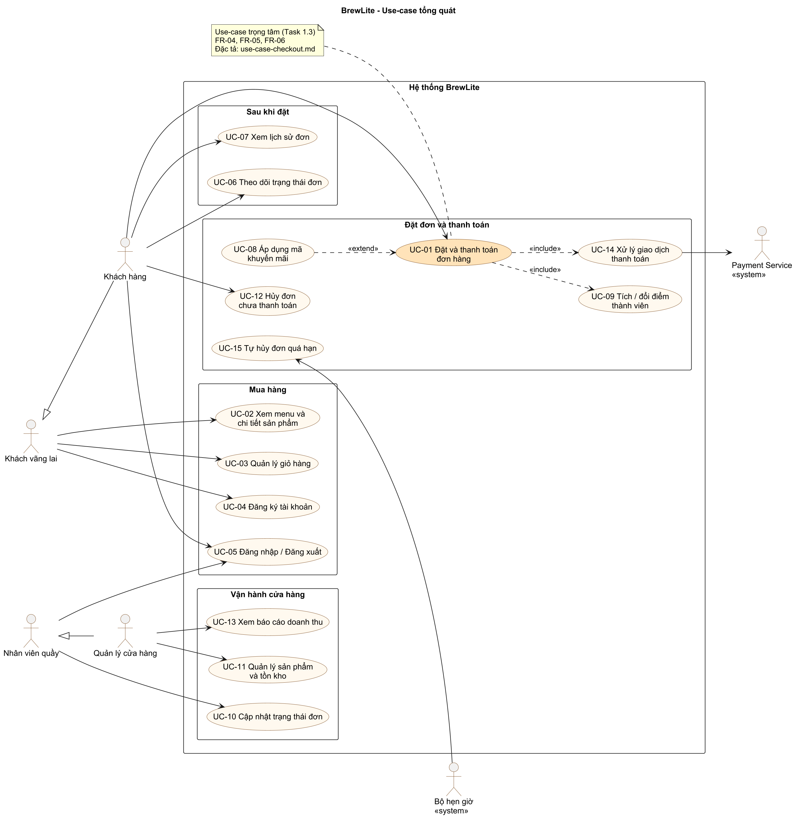
Hình 1: Use-case tổng quát
Mã | Use-case | Tác nhân chính | Yêu cầu | Ưu tiên
UC-01 | Đặt và thanh toán đơn hàng (use-case trọng tâm, xem đặc tả) | Khách hàng, Payment Service | FR-04, FR-05, FR-06 | Must
UC-02 | Xem menu và chi tiết sản phẩm | Khách vãng lai | FR-01, FR-02, FR-17 | Must
UC-03 | Quản lý giỏ hàng | Khách vãng lai | FR-03 | Must
UC-04 | Đăng ký tài khoản | Khách vãng lai | FR-09 | Must
UC-05 | Đăng nhập / Đăng xuất | Khách hàng, Nhân viên, Quản lý | FR-10, FR-11 | Must
UC-06 | Theo dõi trạng thái đơn | Khách hàng | FR-07, FR-20 | Must
UC-07 | Xem lịch sử đơn | Khách hàng | FR-08 | Must
UC-08 | Áp dụng mã khuyến mãi (extend UC-01) | Khách hàng | FR-14 | Should
UC-09 | Tích / đổi điểm thành viên | Khách hàng | FR-15, FR-18 | Should
UC-10 | Cập nhật trạng thái đơn | Nhân viên | FR-12 | Must
UC-11 | Quản lý sản phẩm và tồn kho | Quản lý | FR-16 | Should
UC-12 | Hủy đơn chưa thanh toán | Khách hàng | FR-13 | Should
UC-13 | Xem báo cáo doanh thu | Quản lý | FR-19 | Could
UC-14 | Xử lý giao dịch thanh toán (include của UC-01) | Payment Service | FR-05, FR-06 | Must
UC-15 | Tự hủy đơn quá hạn | Bộ hẹn giờ | FR-13 | Should

2.2.7 User story
Mã | User story | Yêu cầu | Use-case
US-01 | Là khách, tôi muốn xem menu theo danh mục và tìm món, để chọn đồ uống nhanh. | FR-01, FR-17 | UC-02
US-02 | Là khách, tôi muốn chọn size, topping và thấy giá thay đổi ngay, để biết chính xác số tiền phải trả. | FR-02 | UC-02
US-03 | Là khách, tôi muốn thêm, sửa, xóa món trong giỏ và thấy tổng tiền, để kiểm tra trước khi đặt. | FR-03 | UC-03
US-04 | Là khách, tôi muốn đăng ký và đăng nhập, để đặt đơn và lưu lịch sử. | FR-09, FR-10 | UC-04, UC-05
US-05 | Là khách hàng, tôi muốn đặt đơn và thanh toán bằng ví hoặc thẻ, để không phải xếp hàng ở quầy. | FR-04, FR-05, FR-06 | UC-01
US-06 | Là khách hàng, tôi muốn biết khi nào đơn sẵn sàng, để ra quầy lấy đúng lúc. | FR-07 | UC-06
US-07 | Là khách hàng, tôi muốn xem lại các đơn đã đặt, để đặt lại món quen và đối chiếu chi tiêu. | FR-08 | UC-07
US-08 | Là khách hàng, tôi muốn nhập mã khuyến mãi, để được giảm giá. | FR-14 | UC-08
US-09 | Là khách hàng, tôi muốn tích điểm sau mỗi đơn, để được ưu đãi khi quay lại. | FR-15, FR-18 | UC-09
US-10 | Là nhân viên quầy, tôi muốn thấy đơn đã thanh toán và đổi trạng thái bằng một chạm, để phục vụ nhanh và khách biết đơn đã xong. | FR-12 | UC-10
US-11 | Là quản lý, tôi muốn cập nhật sản phẩm, giá và tồn kho, để không bán món đã hết. | FR-16 | UC-11
US-12 | Là khách hàng, tôi muốn hủy đơn chưa thanh toán, để đổi ý mà không giữ kho của quán. | FR-13 | UC-12
US-13 | Là quản lý, tôi muốn xem doanh thu theo ngày, để đánh giá kinh doanh. | FR-19 | UC-13

2.2.8 Giao diện ngoài

2.2.8.1 Danh sách API dự kiến
Đây là hợp đồng API ở mức yêu cầu. Chi tiết request/response được thiết kế ở Task 2–3.
Method | Endpoint | Quyền | Yêu cầu
GET | /products | Công khai | FR-01, FR-17
GET | /products/:id | Công khai | FR-02
POST | /auth/register | Công khai | FR-09
POST | /auth/login | Công khai | FR-10
GET | /me, /me/loyalty | CUSTOMER | FR-10, FR-15
POST | /orders | CUSTOMER | FR-04, FR-14
GET | /orders, /orders/:id | CUSTOMER (chủ đơn), STAFF, MANAGER | FR-07, FR-08
POST | /orders/:id/cancel | CUSTOMER (chủ đơn) | FR-13
POST | /payments | CUSTOMER (chủ đơn) | FR-05, FR-06
POST | /promotions/validate | CUSTOMER | FR-14
GET | /staff/orders | STAFF, MANAGER | FR-12
PATCH | /staff/orders/:id/status | STAFF, MANAGER | FR-12
POST, PATCH | /manager/products, /manager/products/:id | MANAGER | FR-16
GET | /manager/reports/daily | MANAGER | FR-19
GET | /health | Công khai | NFR-14

2.2.8.2 Giao diện với Payment Service
Hạng mục | Mô tả
Giao thức | HTTPS / JSON, đồng bộ, timeout 10 giây
Yêu cầu | POST /charges với { amount, currency: "VND", method, source, reference: paymentId } và header Idempotency-Key
Phản hồi | { transactionId, status: "SUCCEEDED" | "FAILED", failureCode? }
Idempotency | Cùng Idempotency-Key thì trả cùng kết quả, không tạo giao dịch mới
Dữ liệu test | Bảng ở mục 3.1

2.2.8.3 Giao diện người dùng (màn hình chính)
Màn hình | Đường dẫn | Yêu cầu
Menu | / | FR-01, FR-17
Chi tiết sản phẩm | /products/[id] | FR-02
Giỏ hàng | /cart | FR-03
Thanh toán | /checkout | FR-04, FR-05, FR-14
Xác nhận / theo dõi đơn | /orders/[id] | FR-07
Lịch sử đơn | /orders | FR-08
Đăng nhập / Đăng ký | /login, /register | FR-09, FR-10
Bảng đơn nhân viên | /staff | FR-12
Quản lý sản phẩm | /manager/products | FR-16

2.2.9 Tổng hợp ưu tiên và phân bổ Sprint
Mức | Số FR | Mã
Must | 12 | FR-01 → FR-12
Should | 5 | FR-13 → FR-17
Could | 3 | FR-18 → FR-20
Won't | 4 | FR-21 → FR-24
Tổng | 24

Mức | Số NFR | Mã
Must | 15 | NFR-01, 03, 04, 05, 06, 07, 09, 11, 12, 13, 14, 15, 16, 17, 18
Should | 4 | NFR-02, 08, 10, 19
Could | 0 | —
Won't | 1 | NFR-20
Tổng | 20

Sprint 1 (theo đề): FR-01 và phần API của FR-02 (GET /products, GET /products/:id), màn menu có loading/empty/error, seed dữ liệu, test tối thiểu, CI (NFR-16).
Sprint 2: các FR Must còn lại → Should, cùng NFR về bảo mật, CD, production và kiểm thử.

2.3 Task 1.3 – Đặc tả use-case trọng tâm: UC-01 Đặt và thanh toán đơn hàng
Lý do chọn: đây là use-case tạo ra doanh thu và đi qua mọi thành phần quan trọng của hệ thống: xác thực, tính giá, tồn kho, transaction, dịch vụ thanh toán bên ngoài, idempotency và loyalty. Nó cũng là phần lõi của luồng bắt buộc Giỏ hàng → Đặt đơn → Thanh toán → Theo dõi đơn.

2.3.1 Sơ đồ use-case cho phạm vi UC-01
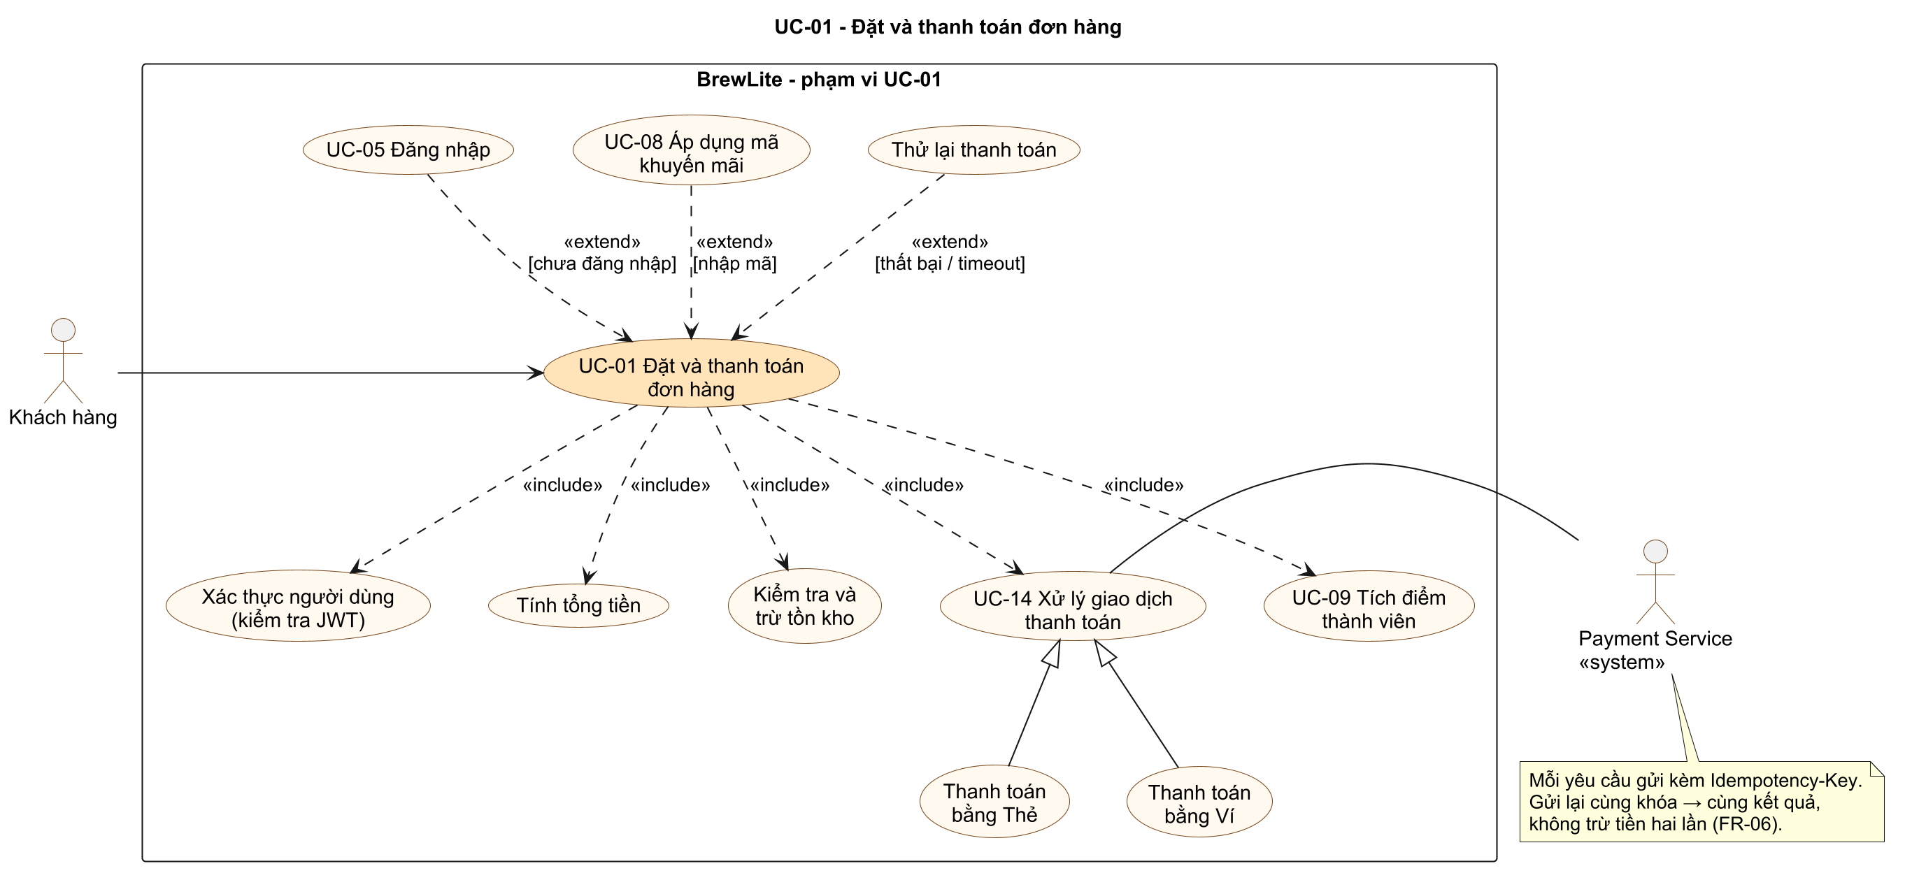
Hình 2: UC-01 Đặt và thanh toán đơn hàng

2.3.2 Thông tin chung
Mục | Nội dung
Mã / Tên | UC-01 – Đặt và thanh toán đơn hàng
Mức ưu tiên | Must
Tác nhân chính | Khách hàng (CUSTOMER)
Tác nhân phụ | Payment Service (hệ thống thanh toán mô phỏng)
Stakeholder và lợi ích | Khách hàng: đặt nhanh, trả đúng tiền, không bị trừ tiền hai lần. Quản lý: không bán vượt tồn kho, ghi nhận doanh thu chính xác. Nhân viên: chỉ nhận đơn đã thanh toán. Đơn vị thanh toán: yêu cầu hợp lệ, có idempotency key.
Trigger | Khách hàng bấm "Đặt hàng" trên màn hình Giỏ hàng (/cart).
Tiền điều kiện | P1. Giỏ hàng có ít nhất 1 dòng hợp lệ (FR-03). P2. Quán đang hoạt động và API, database sẵn sàng. (Khách chưa đăng nhập vẫn bắt đầu được use-case; hệ thống xử lý ở luồng A1.)
Hậu điều kiện – thành công | S1. Có một Order ở trạng thái PAID với mã BL-YYMMDD-NNNN và snapshot giá (BR-06). S2. Tồn kho từng sản phẩm đã giảm đúng số lượng đặt. S3. Có đúng 1 Payment SUCCEEDED với amount = Order.total, chỉ lưu cardLast4 nếu trả bằng thẻ. S4. Có LoyaltyTransaction loại EARN (nếu FR-15 đã làm). S5. Đơn xuất hiện trên bảng đơn của nhân viên. S6. Khách thấy màn hình xác nhận có số gọi món. S7. Giỏ hàng đã được xóa.
Hậu điều kiện – thất bại | F1. Không có Payment SUCCEEDED và khách không bị trừ tiền. F2. Nếu đơn chưa được tạo thì tồn kho giữ nguyên. Nếu đơn đã tạo thì đơn ở PENDING_PAYMENT (còn được thử lại) hoặc CANCELLED và tồn kho đã được hoàn. F3. Khách thấy lý do thất bại bằng tiếng Việt.
Yêu cầu liên quan | FR-03, FR-04, FR-05, FR-06, FR-07, FR-10, FR-13, FR-14, FR-15; NFR-04, NFR-05, NFR-13; BR-02 → BR-11, BR-13, BR-14, BR-17, BR-18
Tần suất | Cao: khoảng 100–300 đơn/ngày, dồn vào giờ cao điểm

2.3.3 Luồng chính (Basic Flow)
Bước | Tác nhân | Hành động
1 | Khách hàng | Ở màn Giỏ hàng, bấm "Đặt hàng".
2 | Hệ thống (UI) | Kiểm tra khách đã đăng nhập và token còn hạn. (Chưa đăng nhập → A1.)
3 | Hệ thống (UI) | Hiện màn Thanh toán /checkout: danh sách món, Tạm tính, ô mã khuyến mãi, chọn phương thức Thẻ hoặc Ví.
4 | Khách hàng | Chọn phương thức thanh toán và nhập thông tin (thẻ: số thẻ, hạn, CVV; ví: SĐT). (Nhập mã khuyến mãi → A2.)
5 | Hệ thống (UI) | Validate dữ liệu ở client (AC-05.2). (Sai → E1.)
6 | Khách hàng | Bấm "Thanh toán …₫".
7 | Hệ thống (UI) | Gửi POST /orders kèm JWT, items, promoCode? và expectedTotal.
8 | Hệ thống (API) | Xác thực JWT (hết hạn → E2), validate body (sai → E1).
9 | Hệ thống (API) | Tính lại giá từ database theo BR-02 và BR-04 (lệch giá → E3).
10 | Hệ thống (API) | Mở transaction: kiểm tra và trừ tồn kho từng sản phẩm (không đủ → E4), tạo Order (PENDING_PAYMENT, expiresAt = now + 15') và các OrderItem. Commit.
11 | Hệ thống (API) | Trả 201 kèm orderId, code, total, expiresAt.
12 | Hệ thống (UI) | Xóa giỏ hàng trên thiết bị. Sinh Idempotency-Key (UUID v4) cho lần thanh toán này.
13 | Hệ thống (UI) | Gửi POST /payments kèm JWT, Idempotency-Key, orderId, method và thông tin thẻ hoặc ví.
14 | Hệ thống (API) | Kiểm tra idempotency key (đã có → A3), kiểm tra đơn thuộc khách và đang PENDING_PAYMENT, chưa quá hạn (không → E5).
15 | Hệ thống (API) | Tạo Payment (PENDING), gọi Payment Service POST /charges với cùng Idempotency-Key.
16 | Payment Service | Xử lý giao dịch và trả SUCCEEDED. (Thất bại → A4; quá 10 giây → A5.)
17 | Hệ thống (API) | Một transaction: Payment → SUCCEEDED (lưu transactionId, cardLast4); Order → PAID và ghi lịch sử trạng thái; tăng Promotion.usedCount (nếu có); tạo LoyaltyTransaction EARN. Lưu response theo idempotency key.
18 | Hệ thống (API) | Trả 201 { status: "SUCCEEDED", orderStatus: "PAID" }.
19 | Hệ thống (UI) | Chuyển tới /orders/:id, hiện "Thanh toán thành công", mã đơn, số gọi món, tổng tiền, điểm vừa tích.
20 | Hệ thống | Đơn xuất hiện trên bảng đơn của nhân viên (≤ 5 giây). Kết thúc use-case.

2.3.4 Luồng thay thế (Alternative Flows)
Mã | Điều kiện (tại bước) | Xử lý | Quay về
A1 | Chưa đăng nhập hoặc token hết hạn (bước 2) | 1. UI chuyển tới /login?returnUrl=/checkout, giữ nguyên giỏ hàng. 2. Khách đăng nhập (UC-05) hoặc đăng ký (UC-04). 3. Đăng nhập thành công thì quay lại /checkout. Khách hủy đăng nhập thì use-case kết thúc, giỏ vẫn còn. | Bước 3
A2 | Khách nhập mã khuyến mãi (bước 4) – UC-08 | 1. UI gọi POST /promotions/validate. 2. Hợp lệ thì hiện số tiền giảm và Tổng mới. 3. Không hợp lệ thì hiện lý do (PROMO_EXPIRED, PROMO_MIN_ORDER…), khách sửa hoặc bỏ mã. | Bước 4
A3 | Client gửi lại POST /payments cùng Idempotency-Key (bước 14), ví dụ do mất mạng, bấm hai lần hoặc tải lại trang | 1. API tìm thấy kết quả đã lưu theo khóa và trả đúng response cũ. Không gọi lại Payment Service. 2. Request trước cùng khóa còn đang xử lý thì trả 409 REQUEST_IN_PROGRESS, UI chờ 2 giây rồi gửi lại. | Bước 18 (hoặc A4)
A4 | Payment Service trả FAILED (bước 16), ví dụ CARD_DECLINED, INSUFFICIENT_FUNDS, WALLET_LOCKED | 1. API lưu Payment → FAILED kèm failureCode. Đơn vẫn PENDING_PAYMENT, tồn kho vẫn giữ. 2. Trả 402 PAYMENT_FAILED. 3. UI hiện lý do và hai nút "Thử lại" và "Đổi phương thức". 4. Khách thử lại với Idempotency-Key mới. Nếu đây là lần thất bại thứ 3 thì chuyển E6. | Bước 4
A5 | Payment Service không phản hồi trong 10 giây (bước 16) | 1. API giữ Payment = PENDING và trả 202 { status: "PENDING" }. 2. UI hiện "Đang xử lý thanh toán…" rồi gửi lại cùng Idempotency-Key sau 3 giây, tối đa 5 lần. 3. API gọi lại Payment Service với cùng khóa và nhận kết quả của giao dịch cũ (không tạo giao dịch mới). | Bước 17 hoặc A4
A6 | Khách quay lại thanh toán một đơn PENDING_PAYMENT đã có, từ lịch sử đơn hoặc màn chi tiết | UI mở /checkout?orderId=…, bỏ qua bước 7–11. | Bước 12

2.3.5 Luồng ngoại lệ (Exception Flows)
Mã | Điều kiện (tại bước) | Xử lý của hệ thống | Kết quả
E1 | Dữ liệu không hợp lệ (bước 5 hoặc 8): số thẻ sai Luhn, thẻ hết hạn, SĐT sai, số lượng ngoài 1–10, quá 3 topping… | Client chặn và báo lỗi tại từng ô. Nếu vẫn tới server thì API trả 400 kèm lỗi từng trường. | Không tạo đơn, không gọi Payment Service. Khách sửa và làm lại từ bước 4.
E2 | JWT thiếu, sai hoặc hết hạn (bước 8 hoặc 14) | API trả 401. | Chuyển sang A1.
E3 | Giá đã thay đổi so với giá khách thấy (bước 9) | API trả 409 PRICE_CHANGED kèm giá mới. | UI cập nhật giỏ, hiện "Giá đã thay đổi, vui lòng kiểm tra lại", quay về bước 3.
E4 | Hết hàng: một hoặc nhiều món không đủ tồn kho (bước 10), kể cả khi khách khác vừa mua hết | Rollback transaction và trả 409 OUT_OF_STOCK kèm productIds. | Không tạo đơn, không trừ kho. UI đánh dấu "Hết hàng" trên các dòng đó, khách bớt số lượng hoặc xóa món rồi quay về bước 1.
E5 | Đơn không còn thanh toán được (bước 14): đã PAID, đã CANCELLED hoặc quá expiresAt | API trả 409 ORDER_ALREADY_PAID hoặc 409 ORDER_NOT_PAYABLE. | Đã PAID thì UI chuyển tới màn xác nhận. Đã hủy hoặc hết hạn thì UI báo "Đơn đã hết hạn" và gợi ý đặt lại.
E6 | Thanh toán thất bại lần thứ 3 (A4) | Một transaction: Order → CANCELLED, hoàn lại tồn kho, ghi lịch sử trạng thái. | Use-case kết thúc thất bại (F1–F3).
E7 | Khách bỏ dở và đơn quá 15 phút chưa thanh toán | Bộ hẹn giờ (UC-15) chuyển đơn sang CANCELLED và hoàn lại tồn kho. | Use-case kết thúc thất bại.
E8 | API hoặc database lỗi hệ thống (500, mất kết nối) | Transaction rollback. Log lỗi kèm requestId. Trả 500 hoặc 503 với thông báo chung. | UI hiện "Có lỗi xảy ra, vui lòng thử lại" và giữ dữ liệu khách đã nhập. Gửi lại thanh toán dùng cùng Idempotency-Key nên an toàn.

2.3.6 Quy tắc và yêu cầu đặc biệt
- Số tiền thanh toán luôn lấy từ Order.total trên server, không lấy từ client (BR-05, BR-10).
- Mỗi đơn có tối đa 1 payment SUCCEEDED, đảm bảo bằng ràng buộc unique có điều kiện trong database (BR-10).
- Idempotency key có hiệu lực 24 giờ, gắn với người dùng (BR-11).
- Không lưu số thẻ đầy đủ và CVV (BR-18).
- Bước 10 và bước 17 đều là transaction. Thất bại giữa chừng thì không để lại dữ liệu nửa vời (NFR-13).

2.3.7 Liên kết use-case ↔ yêu cầu ↔ tiêu chí chấp nhận
Phần của UC-01 | Yêu cầu | Tiêu chí chấp nhận dùng để viết test
Bước 2, A1, E2 | FR-10, NFR-04 | AC-04.1, AC-10.3, AC-10.5
Bước 3, A2 | FR-03, FR-14 | AC-03.3, AC-14.1 → AC-14.3
Bước 5, 8, E1 | FR-04, FR-05, NFR-05 | AC-04.2, AC-05.2
Bước 9, E3 | FR-04 | AC-04.3
Bước 10–11, E4 | FR-04, NFR-13 | AC-04.4, AC-04.5, AC-04.6, AC-04.7
Bước 12–18 | FR-05 | AC-05.1, AC-05.3, AC-05.4, AC-05.8
A3, A5, E8 | FR-06 | AC-05.7, AC-06.1 → AC-06.5
A4, E6 | FR-05, FR-13 | AC-05.5, AC-05.6
E5, E7 | FR-05, FR-13 | AC-05.3, AC-06.5, AC-13.3
Bước 17 (loyalty, promotion) | FR-14, FR-15 | AC-14.4, AC-15.1, AC-15.2
Bước 19–20 | FR-07, FR-12 | AC-07.1, AC-12.2

2.3.8 Kịch bản kiểm thử nghiệm thu (rút từ UC-01)
Những kịch bản này là đầu vào cho integration test và E2E test ở Task 5.
Mã | Kịch bản | Dữ liệu | Kết quả mong đợi
UAT-01 | Luồng chính bằng thẻ | Thẻ 4242 4242 4242 4242, 2 ly | Đơn PAID, kho −2, 1 payment SUCCEEDED, màn xác nhận có số gọi món
UAT-02 | Luồng chính bằng ví | SĐT 0912345678 | Như UAT-01 với phương thức Ví
UAT-03 | Chưa đăng nhập (A1) | Khách vãng lai có giỏ 1 ly | Chuyển tới đăng nhập, giỏ còn nguyên, quay lại /checkout
UAT-04 | Hết hàng (E4) | Sản phẩm còn 1, đặt 2 | 409 OUT_OF_STOCK, không có đơn, kho vẫn 1
UAT-05 | Thẻ bị từ chối (A4) | Thẻ 4000 0000 0000 0002 | 402, đơn PENDING_PAYMENT, thử lại bằng 4242… thì thành công
UAT-06 | Thất bại 3 lần (E6) | 3 lần thẻ …0002 | Đơn CANCELLED, kho được hoàn
UAT-07 | Gửi lại cùng khóa (A3) | Gửi 2 lần cùng Idempotency-Key | Cùng response, Payment Service được gọi 1 lần, 1 payment
UAT-08 | Timeout (A5) | Thẻ 4000 0000 0000 0119 | Lần đầu 202 PENDING, gửi lại cùng khóa thì SUCCEEDED
UAT-09 | Mã khuyến mãi (A2) | GIAM10, Tạm tính 150.000 | Tổng 135.000, usedCount +1 sau khi PAID
UAT-10 | Đặt đồng thời | 10 khách cùng đặt 1 ly, kho còn 5 | Đúng 5 đơn thành công, kho = 0

3 Task 2 – Mô hình hóa hệ thống
Task 2 mô hình hóa hành vi và cấu trúc của BrewLite từ đặc tả ở Task 1; mọi sơ đồ được viết bằng PlantUML.
Mỗi sơ đồ có tệp nguồn PlantUML (.puml) và ảnh kết xuất (.svg). Mã sơ đồ (Activity-01, Sequence-01…) được dùng trong ma trận truy vết.
Mã | Task | Sơ đồ | Nguồn | Ảnh
UseCase-01 | 1.2 | Use-case tổng quát | usecase-overview.puml | svg
UseCase-02 | 1.3 | Use-case phạm vi UC-01 | usecase-checkout.puml | svg
Activity-01 | 2.1 | Luồng end-to-end: Xem menu → Theo dõi đơn (có swimlane) | activity-order-e2e.puml | svg
Sequence-01 | 2.2 | UC-01 Đặt và thanh toán đơn hàng | sequence-checkout.puml | svg
Class-01 | 2.3 | Mô hình domain | class-domain.puml | svg
State-01 | 2 (bổ trợ) | Vòng đời Order và Payment | state-order-payment.puml | svg

3.1 Task 2.1 – Activity diagram
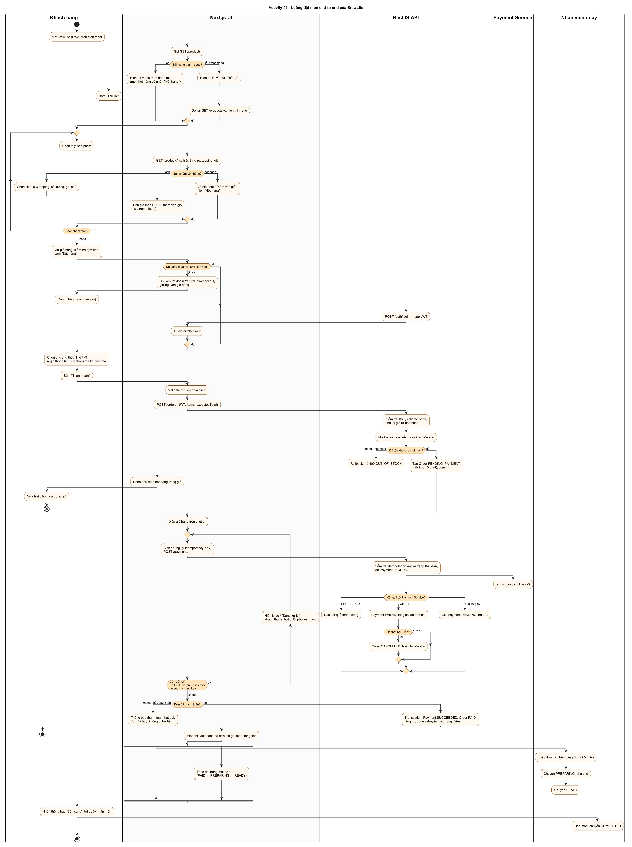
Hình 3: Activity-01 – Luồng đặt món end-to-end (swimlane)
Yêu cầu của đề | Thể hiện trong sơ đồ
Điểm bắt đầu và kết thúc | 1 điểm bắt đầu; 2 điểm kết thúc hoạt động (đơn hoàn tất, đơn bị hủy sau 3 lần thất bại); 1 flow-final (dừng vì hết hàng, quay lại sửa giỏ)
Hành động của người dùng và hệ thống | Làn Khách hàng, Nhân viên quầy (người dùng); Next.js UI, NestJS API, Payment Service (hệ thống)
Decision / merge | Tải menu thành công?, Còn hàng?, Chọn thêm món?, Đã đăng nhập?, Đủ tồn kho?, Kết quả thanh toán (switch 3 nhánh), Đã thất bại 3 lần?, Cần gửi lại?, Đơn đã thanh toán?
Swimlane | 5 làn
Hết hàng | 2 chỗ: ở màn chi tiết (FR-01 AC-01.4, không cho thêm vào giỏ) và khi tạo đơn (BR-07, 409 OUT_OF_STOCK)
Chưa đăng nhập | Chuyển /login?returnUrl=/checkout, giữ giỏ (A1, AC-04.1)
Thanh toán thất bại | FAILED → thử lại bằng key mới; lần thứ 3 → hủy đơn, hoàn kho (A4, E6, BR-09); timeout → gửi lại cùng key (A5)

3.2 Task 2.2 – Sequence diagram
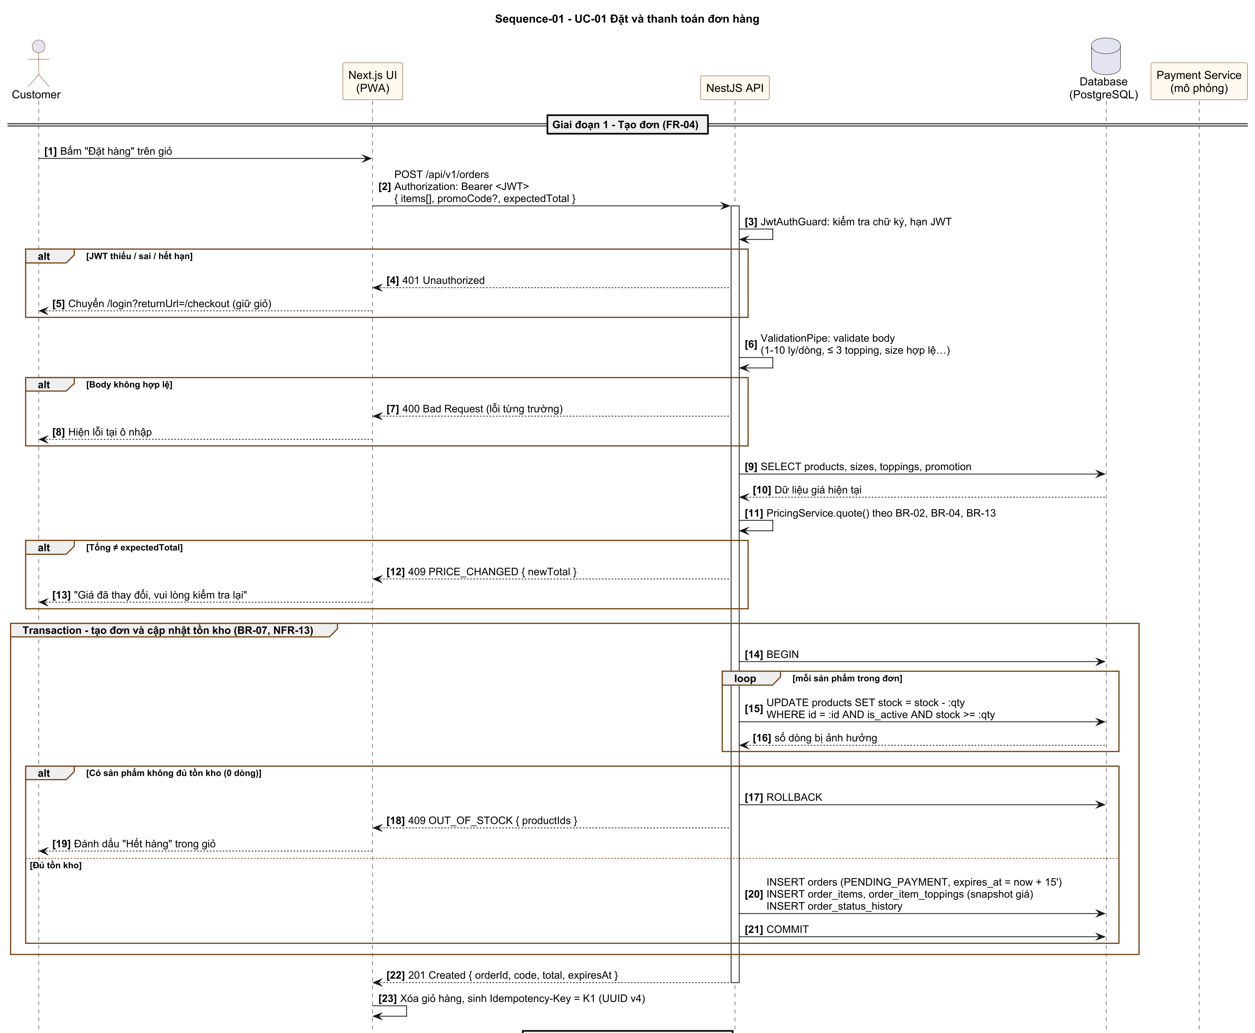
Hình 4: Sequence-01 (phần 1/2) – Giai đoạn 1: tạo đơn, kiểm tra JWT, validate, transaction trừ kho
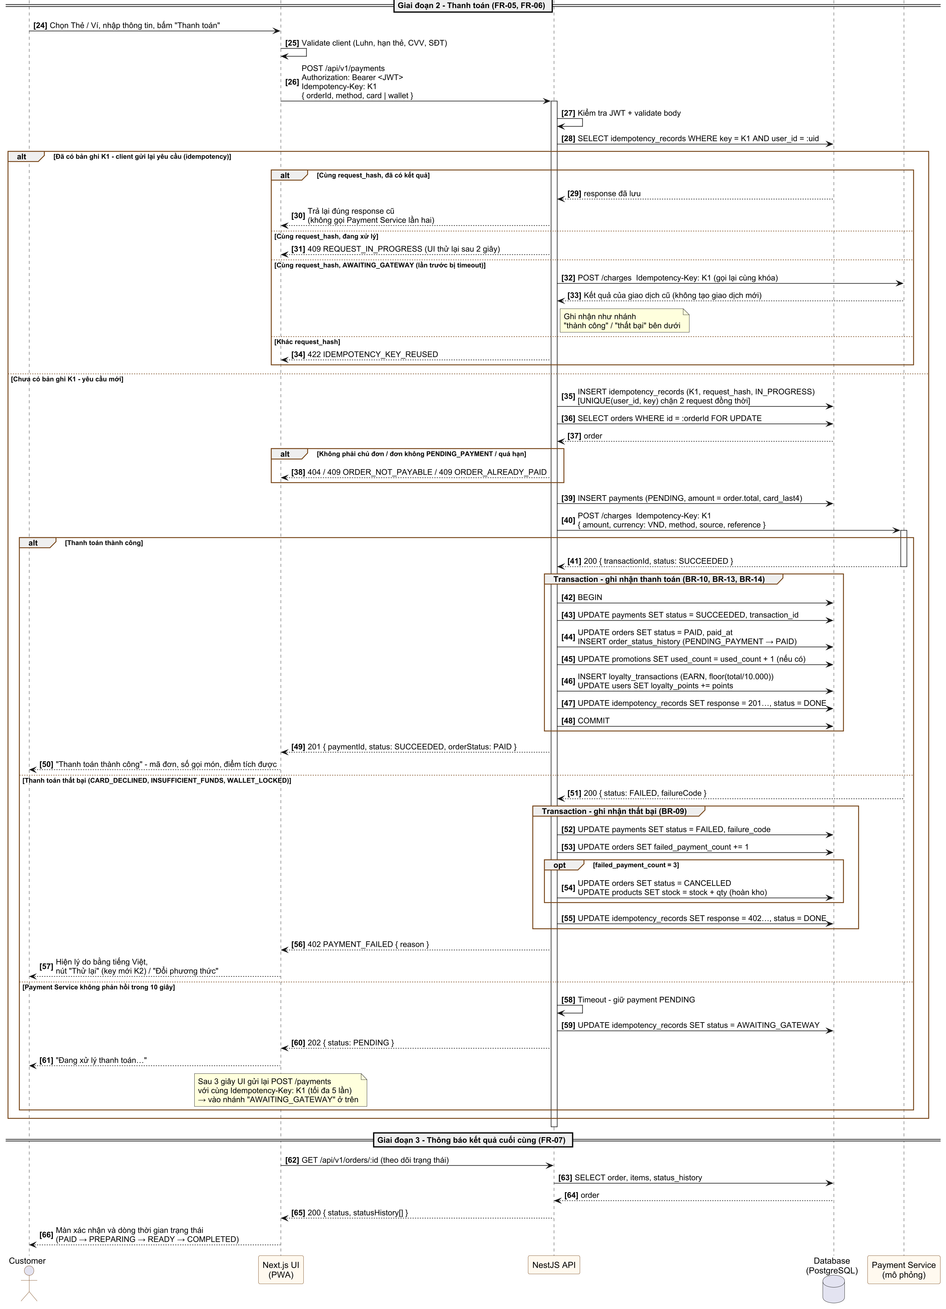
Hình 5: Sequence-01 (phần 2/2) – Giai đoạn 2–3: thanh toán, idempotency, alt thành công/thất bại/timeout, thông báo kết quả
Yêu cầu của đề | Bước trong sơ đồ
Lifeline Customer → Next.js UI → NestJS API → Database → Payment Service | Đủ 5 lifeline, đúng thứ tự
Request/response và thứ tự gọi API | POST /orders (bước 2–22) → POST /payments (bước 26 trở đi) → GET /orders/:id (giai đoạn 3)
Kiểm tra JWT và validate dữ liệu | JwtAuthGuard (bước 3, nhánh 401), ValidationPipe (bước 6, nhánh 400); validate lại ở POST /payments
Transaction tạo đơn và cập nhật tồn kho | Khối Transaction – tạo đơn và cập nhật tồn kho: UPDATE … WHERE stock >= :qty, nhánh ROLLBACK + 409
Nhánh alt thành công / thất bại | alt Thanh toán thành công / thất bại / timeout
Idempotency khi client gửi lại | alt Đã có bản ghi K1: trả response cũ, 409 đang xử lý, 422 khác body, gọi lại cổng cùng khóa sau timeout
Thông báo kết quả cuối cùng | Bước "Thanh toán thành công" / lý do thất bại; giai đoạn 3 hiển thị dòng thời gian trạng thái

3.3 Task 2.3 – Class diagram
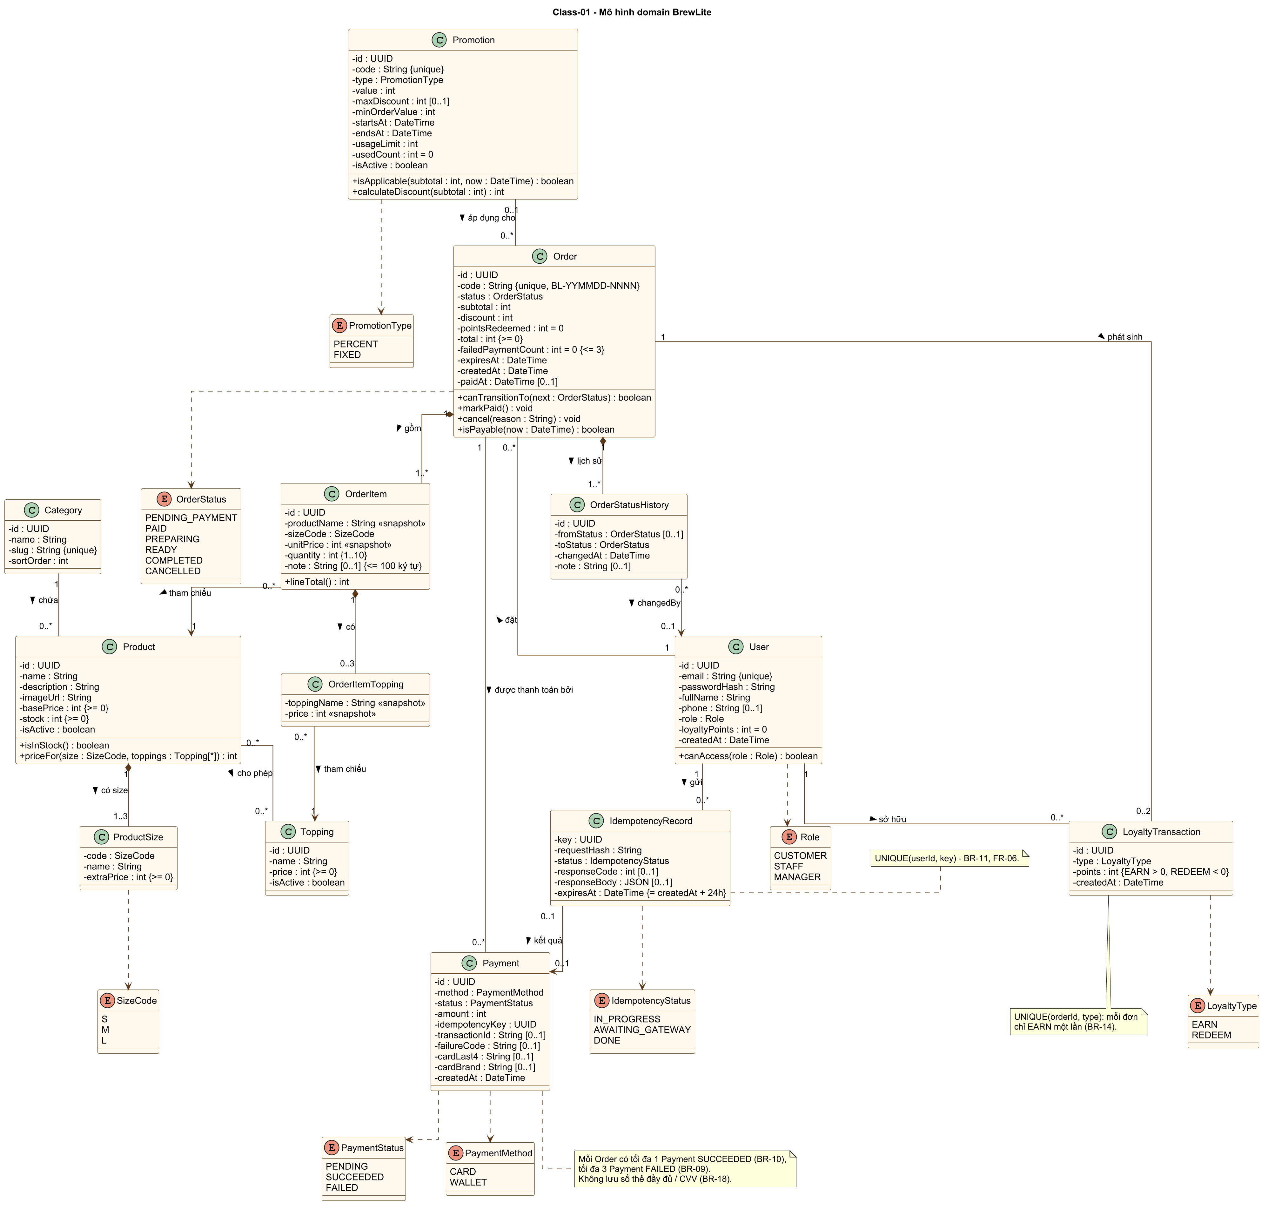
Hình 6: Class-01 – Mô hình domain BrewLite
Yêu cầu của đề | Thể hiện
Lớp tối thiểu: User, Product, Order, OrderItem, Payment, Promotion, LoyaltyTransaction | Đủ 7 lớp
Lớp bổ trợ để khớp SRS | Category, ProductSize (BR-01), Topping (BR-01, BR-03), OrderItemTopping (snapshot BR-06), OrderStatusHistory (AC-12.4), IdempotencyRecord (BR-11, FR-06)
Thuộc tính chính | Có kiểu và ràng buộc ({unique}, {>= 0}, {1..10}, <<snapshot>>)
Quan hệ và multiplicity | 16 quan hệ có multiplicity hai đầu; composition cho Order–OrderItem, Product–ProductSize, OrderItem–OrderItemTopping, Order–OrderStatusHistory
Enum trạng thái | OrderStatus, PaymentStatus, PaymentMethod, PromotionType, LoyaltyType, Role, SizeCode, IdempotencyStatus

3.4 Sơ đồ trạng thái bổ trợ (State-01)
State-01 cố định vòng đời Order và Payment để ba sơ đồ trên dùng chung một định nghĩa trạng thái.
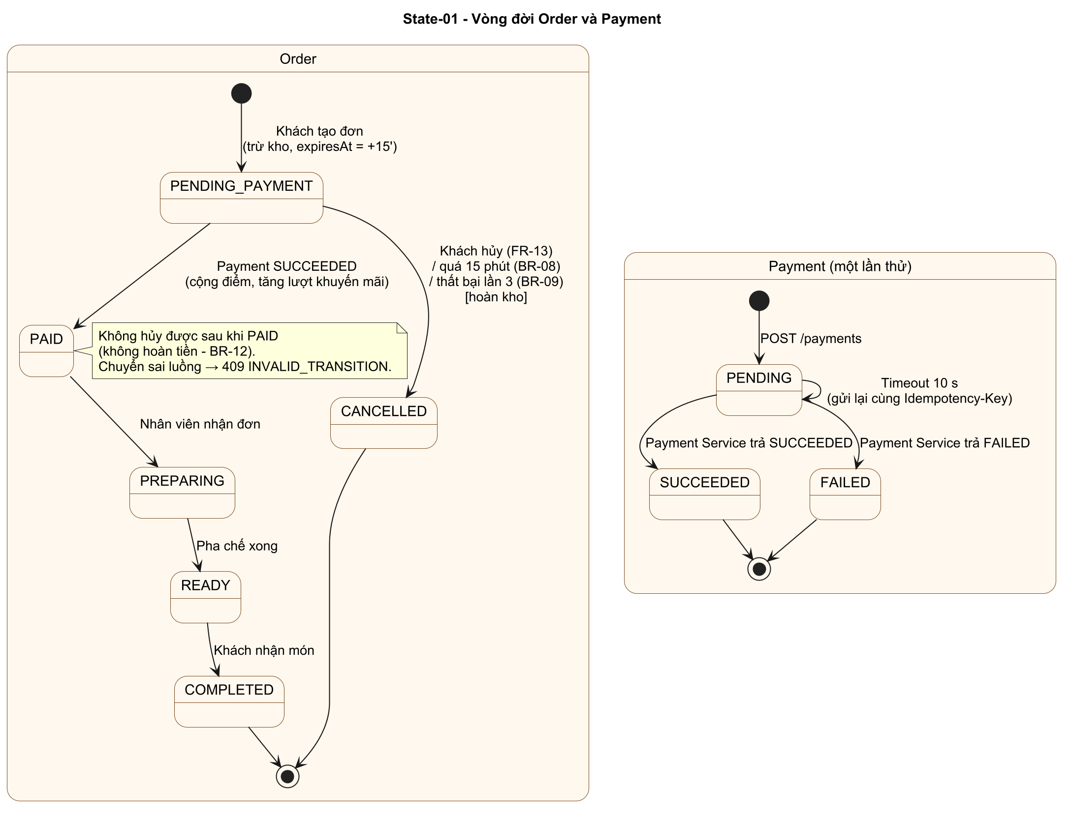
Hình 7: State-01 – Vòng đời Order và Payment

3.5 Kiểm tra nhất quán với SRS và use-case
Tiêu chí nghiệm thu Task 2: ba loại sơ đồ không mâu thuẫn với SRS, use-case hoặc mô hình dữ liệu.
Khái niệm | SRS / Use-case | Activity-01 | Sequence-01 | Class-01 / State-01
Trạng thái đơn | BR-12: PENDING_PAYMENT → PAID → PREPARING → READY → COMPLETED, → CANCELLED | Đúng thứ tự, nhân viên đổi trạng thái | PENDING_PAYMENT khi tạo, PAID khi thanh toán xong, CANCELLED sau 3 lần | OrderStatus có đúng 6 giá trị; State-01 đúng 7 chuyển trạng thái
Trạng thái thanh toán | PENDING, SUCCEEDED, FAILED (AC-05.4 → 05.7) | 3 nhánh switch | 3 nhánh alt | PaymentStatus 3 giá trị
Trừ kho | BR-07: trong transaction tạo đơn | "Mở transaction: kiểm tra và trừ tồn kho" | Khối Transaction, UPDATE … stock >= qty | Product.stock {>= 0}
Giữ kho, hết hạn | BR-08: 15 phút | "giữ kho 15 phút" | expires_at = now + 15' | Order.expiresAt, State-01
Thất bại tối đa 3 lần | BR-09 | "Đã thất bại 3 lần?" | opt failed_payment_count = 3 | Order.failedPaymentCount {<= 3}
1 payment thành công / đơn | BR-10 | — | ORDER_ALREADY_PAID | Ghi chú trên Payment
Idempotency | BR-11, FR-06 | "Sinh / dùng lại Idempotency-Key" | alt đã có bản ghi K1 | IdempotencyRecord, UNIQUE(userId, key)
Khuyến mãi | BR-13, FR-14 | Nhập mã ở bước thanh toán | used_count + 1 khi PAID | Promotion.usedCount, Promotion 0..1 — 0..* Order
Tích điểm | BR-14, FR-15 | "cộng điểm" khi PAID | INSERT loyalty_transactions (EARN…) | LoyaltyTransaction, UNIQUE(orderId, type)
Snapshot giá | BR-06 | — | order_items (snapshot giá) | <<snapshot>> trên OrderItem, OrderItemTopping
Không lưu số thẻ | BR-18 | — | card_last4 | Payment.cardLast4, không có trường số thẻ / CVV
Đăng nhập bắt buộc | A6, AC-04.1 | Nhánh "chưa đăng nhập" | Nhánh 401 | User.role

4 Task 3 – Thiết kế kiến trúc
Phần này sẽ được bổ sung khi thực hiện Task 3: kiến trúc C4/phân lớp, các ADR và UML deployment diagram cho môi trường production.

5 Task 4 – Triển khai Sprint 1
Phần này sẽ được bổ sung khi thực hiện Task 4: thiết lập repository, quản lý tài liệu, MVP xem menu và Continuous Integration.

6 Task 5 – Triển khai Sprint 2, CI/CD và Delivery
Phần này sẽ được bổ sung khi thực hiện Task 5: hoàn thiện MVP, kiểm thử, Continuous Delivery/Deployment, triển khai production và bàn giao.

7 Ma trận truy vết
Quy ước mã test: UNIT-Txx unit test · API-Txx integration test cho một endpoint · INT-Txx integration test nhiều bước (đặt đơn, thanh toán) · E2E-Txx end-to-end (Playwright) · SMOKE-Txx smoke test sau triển khai.
Mã sơ đồ: xem docs/diagrams/README.md.

7.1 Yêu cầu chức năng
Mã yêu cầu | Use-case / User Story | Thiết kế / Sơ đồ | Code / API | Test
FR-01 | US-01 Xem menu · UC-02 | Activity-01, Class-01 (Product, Category) | GET /products | API-T01, E2E-T01
FR-02 | US-02 · UC-02 | Activity-01, Class-01 (Product, ProductSize, Topping) | GET /products/:id | API-T02, UNIT-T01 (tính giá)
FR-03 | US-03 · UC-03 | Activity-01 | Giỏ hàng phía client (apps/web) | UNIT-T02, E2E-T01
FR-04 | US-05 · UC-01 | Activity-01, Sequence-01 (giai đoạn 1), Class-01 (Order, OrderItem), State-01 | POST /orders | INT-T01, INT-T02 (hết hàng), INT-T06 (đồng thời)
FR-05 | US-05 · UC-01 Thanh toán | Sequence-01 (giai đoạn 2), Class-01 (Payment), State-01 | POST /payments | INT-T03 (thành công), INT-T04 (thất bại, 3 lần)
FR-06 | US-05 · UC-01 | Sequence-01 (alt idempotency), Class-01 (IdempotencyRecord) | POST /payments + header Idempotency-Key | INT-T05
FR-07 | US-06 · UC-06 | Activity-01, Sequence-01 (giai đoạn 3), State-01 | GET /orders/:id | API-T03, E2E-T01
FR-08 | US-07 · UC-07 | Class-01 (Order) | GET /orders | API-T04
FR-09 | US-04 · UC-04 | Class-01 (User) | POST /auth/register | API-T05
FR-10 | US-04 · UC-05 | Activity-01, Sequence-01 (JwtAuthGuard) | POST /auth/login | API-T06, UNIT-T03
FR-11 | Mọi use-case | Class-01 (Role) | Guard phân quyền (/staff/*, /manager/*) | API-T07
FR-12 | US-10 · UC-10 | Activity-01, State-01, Class-01 (OrderStatusHistory) | GET /staff/orders, PATCH /staff/orders/:id/status | API-T08, UNIT-T04 (máy trạng thái)
FR-13 | US-12 · UC-12, UC-15 | Activity-01, State-01 | POST /orders/:id/cancel, tác vụ định kỳ | INT-T07
FR-14 | US-08 · UC-08 | Sequence-01 (PricingService), Class-01 (Promotion) | POST /promotions/validate, POST /orders | UNIT-T05
FR-15 | US-09 · UC-09 | Sequence-01 (khối ghi nhận thanh toán), Class-01 (LoyaltyTransaction) | GET /me/loyalty | INT-T03, UNIT-T06
FR-16 | US-11 · UC-11 | Class-01 (Product) | POST/PATCH /manager/products | API-T09
FR-17 | US-01 · UC-02 | Activity-01 | GET /products?category=&q= | API-T10
FR-18 | US-09 · UC-09 (Could) | Class-01 (LoyaltyTransaction REDEEM) | POST /orders (pointsToRedeem) | Chỉ khi thực hiện
FR-19 | US-13 · UC-13 (Could) | — | GET /manager/reports/daily | Chỉ khi thực hiện
FR-20 | US-06 · UC-06 (Could) | — | Web Push | Chỉ khi thực hiện
FR-21 → FR-24 | Won't | — | Không có | Không áp dụng

7.2 Yêu cầu phi chức năng then chốt
Mã yêu cầu | Liên quan | Thiết kế / Sơ đồ | Code / Cấu hình | Test / Minh chứng
NFR-04 | FR-10 | Sequence-01 (JwtAuthGuard) | Module auth | API-T06
NFR-05 | Mọi API | Sequence-01 (ValidationPipe) | ValidationPipe toàn cục | API-T01 → API-T10 (ca dữ liệu sai)
NFR-13 | FR-04, FR-05 | Sequence-01 (2 khối Transaction) | Service đơn hàng, thanh toán | INT-T06
NFR-14 | — | (Task 3: deployment diagram) | GET /health | SMOKE-T01
NFR-16 | — | (Task 4) | .github/workflows/ci.yml | Log CI pass / fail
NFR-17 | — | (Task 3, Task 5) | .github/workflows/cd.yml | Log CD, SMOKE-T01

Tài liệu tham khảo
[1] Khoa Công nghệ Thông tin, Trường Đại học Sài Gòn, BrewLite – Assignment 2: Requirements to Deployment, Ver 1.0, 2026.
[2] IEEE, IEEE Std 830-1998 – Recommended Practice for Software Requirements Specifications, 1998.
[3] A. Cockburn, Writing Effective Use Cases, Addison-Wesley, 2000.
[4] PlantUML, https://plantuml.com, lần truy cập cuối: 01/11/2026.

